编号：201801号 版本号：2018A1

南充吉利商用车研究院有限公司
吉利南充新能源商用车研发生产项目一期事故应急预案

南充吉利商用车研究院有限公司安全环保办编制
二〇一八年十月二十六日颁布

南充吉利商用车研究院有限公司
吉利南充新能源商用车研发生产项目一期事故应急预案

发 布 令

《南充吉利商用车研究院有限公司吉利南充新能源商用车研发生产项目一期事故应急预案》是根据《中华人民共和国安全生产法》、国家行业标准《生产经营单位安全生产事故应急预案编制导则》(GB/T29639-2013) 、《生产安全事故应急预案管理办法》(国家安监总局88号令) 和《四川省生产安全事故应急预案管理实施细则》（川安监[2018]43号）等法律、法规及指导性文件的有关规定制定的。此预案包括综合预案、专项预案、现场处置方案、事故风险评估和应急资源调查五个部分，在公司应急预案编制工作小组认真编写的基础上，邀请了有关部门的工作人员、安全生产及应急管理专家组成的评审组进行了评审，是在公司发生生产安全事故时，为保护员工生命安全，减少财产损失，指导应急救援工作规范性的文件，现予发布施行。公司全体员工，均应严格遵守执行。
签发人：周建群
二〇一八年十月二十六日
目 录
1.总则 1
1.1编制目的 1
1.2编制依据 1
1.2.1有关法律法规 1
1.2.2有关标准规范 2
1.3适用范围 2
1.4应急救援工作原则 3
1.5应急救援预案体系 3
2.公司危险性分析 5
2.1公司概况 5
2.1.1公司简介 5
2.1.2气象条件 5
2.1.3周边环境及总图布置 6
2.1.4生产工艺简介 7
2.1.5特种设备 20
2.2危险源与风险分析 21
2.2.1生产安全类事故的危险源及风险分析 21
2.2.2自然灾害 27
2.2.3公共卫生事件 27
2.2.4社会类事件 27
3.应急组织机构及职责 27
3.1吉利南充新能源商用车研发生产项目一期的应急组织机构及职责 27
3.1.1吉利南充新能源商用车研发生产项目一期应急组织机构简介 27
3.1.2应急组织机构及职责 28
3.2车间应急组织机构及职责 31
3.2.1车间应急救援组织 31
3.2.2车间应急职责 35
4.预防与预警 36
4.1主要危险源监控预防与控制 36
4.1.1危险源监测监控的方式、方法 36
4.1.2预防措施 37
4.2预警行动 39
4.2.1预警级别 39
4.2.2预警信息 40
4.2.3预警的发布、响应和解除 40
4.3信息报告与处置 41
4.3.1信息报告与通知 41
4.3.2信息上报 41
4.3.3信息传递 42
5.应急救援响应 42
5.1响应分级 42
5.2响应程序 43
5.3基本响应及处置措施 45
5.3.1应急处置原则 45
5.3.2基本响应 46
5.3.3处置措施 46
5.3.4应急扩大 47
5.4应急救援结束 47
5.4.1应急终止条件 47
5.4.2事故终止程序 47
5.4.3应急救援结束后续工作 47
6.信息发布 48
7.后期处置 48
7.1人员清点和撤离 48
7.2现场清理和保护 48
7.3现场洗消 48
7.4善后处置及应急恢复 49
7.5保险 49
7.5工作总结与评估 49
8.保障措施 50
8.1通信与信息保障 50
8.2应急救援队伍保障 50
8.3应急救援物资装备保障 51
8.3.1应急和救护设备的配置 51
8.3.2应急和救护设备的管理 51
8.2经费保障 51
8.3其他保障 51
9.应急预案管理 52
9.1应急预案培训 52
9.1.1培训内容 52
9.1.2培训方式 53
9.1.3培训要求 53
9.2应急预案演练 53
9.3应急预案修订 53
9.4应急预案的备案 53
9.5应急预案的实施 54
常用作业指南 55
1 事故现场人员疏散作业指南 55
2 触电事故现场处理作业指南 57
3 伤员急救作业指南 61
4 创伤急救作业指南 73
5 烧伤急救作业指南 75
附件 79
附件1 应急联系方式 79
附件2 相关表格 84
附件3 应急救援力量及应急物资分布图 98
附件4 应急疏散图 101

吉利南充新能源商用车研发生产项目一期
事故综合应急预案

1.总则

1.1编制目的
为认真贯彻落实《中华人民共和国安全生产法》等有关法律法规，预防和减少生产安全事故的发生，控制、减轻和消除各类事故引起的危害及造成的损失，规范生产安全事故预防和应对活动，保护公司员工、相关方和人民群众的生命和财产安全，使公司在面对生产安全事故时，反应快速，有效控制并妥善处置，减少事故所造成的人员伤亡和财产损失，尽快恢复正常生产、生活秩序，保证应急工作科学有序，逐步实现应急工作制度化和程序化管理，为公司持续、有效、快速、协调发展提供安全保障，特制定本预案。

1.2编制依据

1.2.1有关法律法规
1、《中华人民共和国安全生产法》（中华人民共和国主席令[2014]第13号,2014年12月1日起施行）
2、《中华人民共和国突发事件应对法》（中华人民共和国主席令[2007]第69号,2007年11月1日起施行）
3、《中华人民共和国消防法》（中华人民共和国主席令[2008]第6号，2009年5月1日实施）
4、《中华人民共和国特种设备安全法》（中华人民共和国主席令第4号，2014年1月1日起施行）
5、《中华人民共和国职业病防治法》（中华人民共和国主席令第81号令，2017年11月5日起施行）
6、《生产安全事故报告和调查处理条例》（中华人民共和国国务院令 [2007]第493号，国家安全生产监督管理总局令第77号令修改，2007年6月1日起施行）
7、《生产安全事故应急预案管理办法》（国家安全生产监督管理总局令第88号，2016年7月1日起施行）
8、《企业安全生产费用提取和使用管理办法》（财企[2012]16号）
9、《危险化学品目录》（2015版）
10、《危险化学品目录（2015版）实施指南（试行）》（安监总厅管三[2015]80号文）
11、《安全生产事故隐患排查治理体系建设实施指南》
12、《应急保障重点物资分类目录（2015年）》
13、《四川省安全生产条例》（四川省人民代表大会常务委员会2006年11月30日颁布）
14、《四川省消防条例》（四川省第十一届人民代表大会常务委员会公告第55号）
15、《四川省生产经营单位安全生产责任规定》（四川省人民政府令第216号）
16、《四川省人民政府安全生产委员会 关于进一步落实企业全员岗位安全生产责任制的指导意见》（川安委〔2016〕8号）
17、《四川省生产安全事故应急预案管理实施细则》（川安监[2018]43号）

1.2.2有关标准规范
1、《建筑设计防火规范》（GB 50016-2014）
2、《安全标志及其使用导则》（GB 2894-2008）
3、《企业职工伤亡事故分类》（GB 6441-1986）
4、《生产过程危险和有害因素分类与代码》（GB/T 13861-2009）
5、《生产经营单位生产安全事故应急预案编制导则》（GB/T 29639-2013）
6、《安全生产应急管理人员培训及考核规范》（AQ/T 9008-2012）
7、《生产安全事故应急演练指南》（AQ/T 9007-2011）
8、《生产安全事故应急演练评估指南规范》（AQ/T 9009-2015）
9、《企业安全生产标准化基本规范》（GB/T 33000-2016）
10、《机械制造企业安全生产标准化规范》（AQ/T 7009-2013）

1.3适用范围
《吉利南充新能源商用车研发生产项目一期事故综合应急预案》适用于吉利南充新能源商用车研发生产项目一期生产经营活动中出现或可能造成重大伤亡、火灾、爆炸、中毒事故、重大经济损失、重大经营影响、重大声誉及社会影响的事故及其他突发事件。

1.4应急救援工作原则
（1）以人为本，安全第一：把保障员工的人身安全和身体健康放在首位，预防和减少生产安全事故，切实加强企业员工的安全防护，充分发挥志愿救援队伍的骨干作用和职工群众的基础作用。
（2）统一领导，分级负责：在省、市、区各级应急指挥部门及集团公司的统一领导下，公司应急领导小组负责现场指挥公司突发事件应急救援工作。南充吉利商用车研究院有限公司有关部门按照各自职责和权限，负责突发事件的应急处置工作。
（3）快速响应，果断处置：事故的发生具有很强的突发性，在很短的时间内快速扩大，按照分级响应的原则快速、及时启动相应的应急救援预案。公司应急救援办公室应迅速调动人员和装备开展治安维护行动，最大程度地减少危害和社会负面影响。
（4）依靠科学，依法规范：采用先进的应急救援装备和技术，提高应急救援能力。充分发挥安全专家的作用，实现科学民主决策。确保预案的科学性、针对性和可操作性。依法规范应急救援工作。
（5）预防为主，平战结合：贯彻落实“安全第一，预防为主，综合治理”的方针，坚持事故应急与预防工作相结合。加强重大危险源管理，做好事故预防、预测、预警和预报工作。开展培训教育，组织应急演练，做到常备不懈。进行安全宣传，提高公司员工的安全意识，做好物资和技术储备工作。

1.5应急救援预案体系
南充吉利商用车研究院有限公司吉利南充新能源商用车研发生产项目一期事故应急救援预案体系包括：
（1）综合应急救援预案：综合应急预案是公司应急救援预案体系的总纲，是公司应对重特大事故的规范性文件，是制定各级应急救援预案的依据。
（2）专项应急救援预案：专项应急救援预案主要是公司及其有关部门根据有关法律、法规，在综合应急救援预案的结构框架基础上，并结合各自的特点，制定的流程清晰、可操作性强的专项预案。
（3）现场处置方案：现场处置方案是各车间（部门、科室）依据综合应急救援预案、专项应急救援预案针对具体的装置、场所或设施、岗位所制定的应急处置措施。现场处置方案应具体、简单、针对性强。
（4）应急资源调查：应急资源调查为了充分掌握公司本身及周边可利用的应急资源，在发生事故时，充分利用应急资源开展应急救援，最大限度的减少人员伤亡和财产损失。
（5）事故风险评估：事故风险评估是对公司可能发生的生产安全事故及可能造成的影响进行分析评估。为综合预案、专项预案和现场处置方案编制提供依据。
总指挥
应急消防组
应急抢险组
医疗救护组
副总指挥
应急监测组
现场治安组
物资保障组
通信联络组
图1.5南充吉利商用车研究院有限公司吉利南充新能源商用车研发生产项目一期
事故应急救援预案体系图

2.公司危险性分析

2.1公司概况

2.1.1公司简介
南充吉利商用车研究院有限公司是由浙江吉利控股集团吸收合并东风南充汽车有限公司而组建的新公司，是一家集商用车整车和天然气发动机设计、制造、销售、服务为一体的专业化生产企业，是国家清洁燃料汽车行动产业化试点企业和国家863计划的项目单位。
浙江吉利控股集团始建于1986年，1997年进入汽车行业，多年来专注实业，专注技术创新和人才培养，取得了快速发展。现资产总值超过千亿元，连续三年进入世界500强，连续十二年进入中国企业500强，连续十年进入中国汽车行业10强，是国家“创新型企业”和“国家汽车整车出口基地企业”。
原有东风南充汽车有限公司注册资本8523.68万元，占地26万多㎡，生产建筑面积14万㎡，现有员工1500人，其中工程技术人员350人。拥有两条汽车整车装配线和检测线、涂装生产线以及车架、货箱、车桥、车身等零部件生产线；发动机有缸体、缸盖及总装、检测等生产线。具有年产汽车整车30000辆、CNG发动机15000台的综合生产能力。
南充吉利商用车研究院有限公司整合原有东风南充汽车有限公司的产业基础和整车及发动机生产资质与浙江吉利控股集团清洁能源汽车和新能源汽车的开发与研究成果，在四川省南充市嘉陵区花园乡建设吉利南充新能源商用车研发生产项目，参与南充汽车产业投资发展，实现清洁能源汽车和新能源汽车产业化。
一、二期项目在四川省南充市嘉陵区花园乡新建整车生产线，专用车车箱、轻量化产品生产线；搬迁原东风南充汽车有限公司发动机生产线可利旧的部分设备设施到项目所在地。
项目分一、二期建设，一期主要建设北厂区，主要为整车生产线及相关配套设施建设，生产能力为年生产轻型卡车5万辆、中重型卡车4万辆、客车（含底盘）5千辆。

2.1.2气象条件
南充市属于中亚热带湿润季风气候区，四季分明，雨热同季；光热水主要分布于农作物生长区；气候特征：春早、夏长、秋短、霜雪少、冬暖；年平均气温17℃左右；年日照时间处于1200-1500小时范围内；年降雨量1100mm；灾害性天气（如秋绵雨、干旱、洪涝、大风、冰雹等）频率较大，持续时间较长，年主导风向N（北）风，频率11%；次主导风向NNE（北北东）风，频率9%，南充市年均雷暴日数为31.9天。

2.1.3周边环境及总图布置
1、地理位置及周边环境
公司位于南充市嘉陵区花园乡（吉利大道），处于国道318和212的交汇处，距G75沪蓉高速入口仅3km，交通十分便利。
公司所在地规划为四川省南充市嘉陵工业集中区新能源汽车产业园，厂址北面临公路，公路对面为正在修建的职工宿舍，其余东、南、西侧外均为规划建设用地。
2、总图布置
公司北厂区分成3个功能区：厂前区、生产区、成品存放区；厂前区于项目一期的用地南侧，生产区位于项目一期的用地中部，成品存放区位于项目一期的用地北侧，用于停放生产的整车产品。
厂前区包括物流中心、办公楼、食堂、职工停车场等；生产区包括总装车间、车架联合车间、轮胎分装车间、驾驶室涂装车间、塑料件涂装车间、检测返修间、冲焊联合厂房（内设驾驶室焊装车间、驾驶室冲压车间、机模修车间）、装箱车间等；北厂区的油液品站房、油化库、污水处理站等辅助工程位于厂前区的西北侧；北厂区的联合站房位于冲焊联合厂房、塑料件涂装车间、轮胎分装车间、车架联合车间等生产厂房的中部。
北厂区出入口共设置4个，厂区配套件主出入口位于北厂区的西南角，人流主出入口位于项目南侧，成品车主出口位于项目东北侧，项目东侧还布置有一个用于可直接进入生产区的原辅料、配套件及员工的出入口。
本项目油液品站房设置埋地油罐区，并设置加油机1台，不外售，只用于厂内车辆试车所用，属于三级加油站规模。
具体见总平面布置图。

2.1.4生产工艺简介
北厂区项目整车生产的工艺主要涉及机加工、焊装、涂装、总装等主要工序。可生产整车的车架、驾驶室、塑料件（直接购买成型的塑料件，只进行涂装）；其他整车的零部件，如车辆的蓄电池、照明设备及仪表等电器设备；离合器；变速箱、传动轴等外协生产，零部件直接通过汽运方式装卸在厂内物流中心进行存储，通过厂内叉车、推车等运输设备输送至总装车间进行总装。
生产工艺流程图见下图：
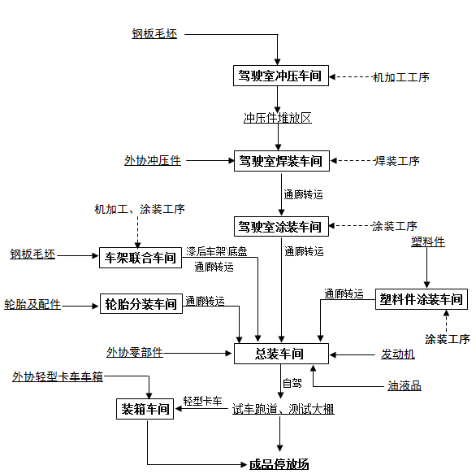
图2.1.4-1 整车生产工艺流程图
各个生产厂房内涉及的生产工艺如下：
1、冲焊联合车间
冲焊联合车间分为四个区域：驾驶室焊装车间、驾驶室冲压车间、冲压件堆放区、机模修车间。
（1）驾驶室冲压车间
在驾驶室冲压车间进行轻、中重型卡车、客车驾驶室约40个大中型冲压件的生产任务；此车间内设备多为大型的冲压设备，加工后冲压件采用托盘叠放或架放，用叉车运送至驾驶室焊装车间。驾驶室冲压车间内的工艺流程图如下图。
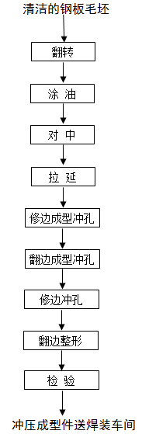
图2.1.4-2 驾驶室冲压车间内的工艺流程图
（2）驾驶室焊装车间
驾驶室焊装车间即是将冲压车间生产的冲压件及外协冲压件焊接安装成一个驾驶室总成。承担承担轻卡及中重卡车产品的驾驶室总成及其所有分总成的焊装、检测、调整、修磨等任务以及漆前驾驶室总成的存放任务。
驾驶室焊装车间设置2个生产平台：轻卡驾驶室各系列车型及变型车均为一个平台产品；中重卡驾驶室各系列车型及变型车均为一个平台产品；轻卡驾驶室各系列产品及中重驾驶室各系列产品设置各自独立的焊装线及调整线，轻量化中重型驾驶室在专用车焊装工段另外单独设置生产线。
两平台的底板总成线、主焊线按机器人按自动线设计，其他工位均采用人工操作；底板、主焊线采用往复输送形式，主焊线到调整线采用空中自行小车形式，调整线采用板式输送系统，焊装到涂装车间通过通廊利用空中滑橇转运，并考虑2小时存储量；两平台产品车门数量按4个件考虑，门盖包边采用机器人滚边形式。
焊装工序采用人工与自动化焊接机器人进行焊接，项目利用国外先进的焊接机器人进行焊接，主焊线及地板线的焊点自动化率可达60%，在此过程中会使用到CO2焊机系统。
针对车间焊接烟尘采用局部排风系统处理，在各焊接工位设置抽风口、使操作区处于相对负压的状态。电焊烟尘由排风罩捕集后通过管道及风机经车间顶部的排气筒集中排放。
（3）机模修车间
机模修车间用于模具、夹具等工装修理；维修所需简单备件制造；机电设备修理；机电备件贮存管理；全厂动力管线维修。
2、驾驶室涂装车间
驾驶室涂装车间完成9万辆/年的驾驶室涂装工作。建1条面漆涂装线，涂装的工艺流程表如表2.8-1。在此车间可生产出整车的驾驶室，生产的驾驶室部件通过通廊采用滑橇输送机输送至总装车间进行总装。
驾驶室涂装建一条生产线，生产顺序为：前处理→电泳→涂胶→面涂→面漆检查修饰、点修补、贴装饰条。
1）前处理
驾驶室涂装车间的前处理的工艺流程如下：
前处理就是对焊装后的白车身金属表面进行清洗、化学处理而使金属表面形成一层磷化膜，便于电泳涂装。
前处理包括预清理、脱脂、表调、磷化等4个方面，本项目的基本流程为：预清理→洪流冲洗→预脱脂→脱脂→水洗→表调→磷化→水洗→DI水洗→沥水等11道工序，采用喷浸结合方式对车身表面进行处理，室体采用封闭式结构。采取了逆流漂洗工艺等洗水套用措施。
脱脂：利用强碱性脱脂剂中的KOH与金属表面的油脂进行皂化反应，使其生成可溶于水的甘油和脂肪酸盐(俗称肥皂)，溶解分散在溶液中而被去除。
表调：通过钛表调剂（主要由胶体磷酸钛、碱金属盐、稳定剂等成分组成）处理，在金属工件表面上形成了大量的结晶核，使其活性点增加和活性均一化。将使下一步磷化时，能在金属工件表面形成均匀致密的磷化膜。
磷化：磷化是钢铁零件在含有锌、铁和碱金属磷酸盐溶液中进行化学处理，在其表面形成一层不溶于水的磷酸盐膜的过程，磷化膜的主要成分为磷酸锌铁（P型）和磷酸锌（H型）；磷化的作用是提供清洁的工件表面、提高涂层的附着力、提高涂膜的耐腐蚀性。磷化是前处理工段的主要目的，本项目采用低温、低锌和低磷化渣的磷化液，形成高P型的磷化膜。
磷化过程中发生了一系列的化学反应，其中的主要反应过程为：当钢铁件与磷化液接触时，首先铁被酸溶解，溶解下来的铁离子再与金属磷酸盐反应形成磷化膜。而一部分铁离子则被氧化成磷酸亚铁沉淀，从溶液中析出形成磷化渣。另外，成膜过程中释放出的氢气附着在金属表面将阻碍磷化膜的形成，通过加入磷化促进剂（NaNO2）使初生态的H2氧化为H2O。
磷化过程总的反应式可表达为：
4Fe+3Zn²⁺+6H₃PO₄+[O] = 4FePO₄↓+Zn₃ (PO₄)₂·4H₂O↓+ H₂O
磷化渣
磷化膜（H）
5Fe+2Zn²⁺+6H₃PO₄+[O] = 4FePO₄↓+Zn₂Fe(PO₄)₂·4H₂O↓+ H₂O
磷化渣
磷化膜（P）
前处理的工艺流程图如下：
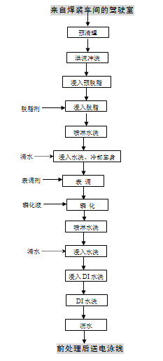
图2.1.4-3 驾驶室涂装前处理的工艺流程图
2）电泳
项目阴极电泳主要包括电泳、超滤液清洗、DI水洗、沥水等5道工序；电泳烘干主要包括预热段、升温段、保温段和强冷4部分；电泳漆检查打磨主要包括对工件表面检查、钣金修整、在线打磨、离线打磨等工序。
电泳在电沉积过程中伴随有电解、电泳、电沉、电渗等四种电化学现象，是将经过前处理的工件浸渍于电沉积槽中，通电后工件表面首先被泳涂。当外表面产生较大的电阻后，未被泳涂的内表面电流增大，沉积便在这些表面发生，该过程将一直持续到所有的外表面及内表面被涂覆完毕，则电沉积过程结束。
电泳过程中的电化学反应方程式为：
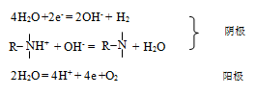
电泳的工艺流程图如下：
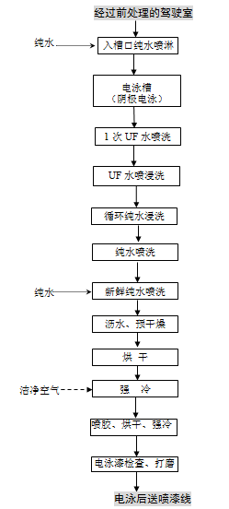
图2.1.4-4驾驶室涂装前电泳的工艺流程图
3）喷漆
项目驾驶室喷漆线只喷2层面漆，在密闭的湿式净化喷气室内进行。喷气室采用上送风下排风形式，刮板式漆泥处理装置设在其底部。项目中涂面漆喷涂设备包括手工喷枪和自动喷涂机。自动喷涂机全部采用先进的机器人喷涂，节约了材料，提高了系统的灵活性和工件的表面喷涂质量。
面漆色漆采用水性漆工艺。
项目喷漆主要包括手工/机器人喷涂内表面、机器人喷涂外表面、手工喷涂内表面、机器人喷涂外表面、中间晾干、机器人喷涂外表面清漆等工序；烘干主要包括升温段、保温段和强冷3部分。
烘干炉采用节能型“┏┒”型结构，热风循环加热；烘干炉为“三元体+RTO(蓄热式热氧化焚烧炉)”，热源为天然气，天然气管道提供；强冷室采用自送自排的换热形式。
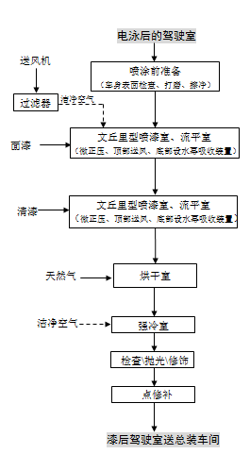
图2.1.4-5驾驶室涂装的工艺流程图
涂装车间为全封闭生产系统，外界空气经空调系统净化调温后注入车间。
表2.1.4-1 驾驶室涂装的工艺流程表
序  号 | 工序名称 | 处理方式 | 时间(min) | 温度(℃) | 输送方式 | 备注
1 | 预清理 | 手工 | — | RT | — | RT－室温
2 | 前处理 | — | — | — | 摆杆输送机 | —
2.1 | 热水洗 | 半浸-喷 | 1 | 55±5 | — | 洪流冲洗
2.2 | 预脱脂 | 半浸-喷 | 1 | 55±5 | — | —
2.3 | 脱脂 | 浸-喷 | 3 | 55±5 | — | —
2.4 | №1水洗 | 喷 | 0.5 | RT | — | —
2.5 | №2水洗 | 浸-喷 | 1 | RT | — | —
2.6 | 表面调整 | 浸 | 1 | RT | — | —
2.7 | 磷化 | 浸-喷 | 3 | 35-45 | — | —
2.8 | №3水洗 | 喷 | 0.5 | RT | — | —
2.9 | №4水洗 | 浸-喷 | 1 | RT | — | —
2.10 | 循环纯水洗 | 浸-喷 | 1 | RT | — | DI－去离子
2.11 | 新鲜纯水洗 | 喷 | 两环 | RT | — | —
3 | 沥干 | — | — | — | 滑橇输送机 | —
4 | 电泳 | — | — | — | 摆杆输送机 | —
4.1 | 阴极电泳（含0#UF液洗） | 浸-喷 | 3 | 28±1 | — | UF－超滤
4.2 | №1UF液洗 | 喷 | 0.5 | RT | — | —
4.3 | №2UF液洗 | 浸-喷 | 1 | RT | — | 出槽喷新鲜UF液
4.4 | 循环纯水洗 | 浸-喷 | 1 | RT | — | —
4.5 | 新鲜纯水洗 | 喷 | 两环 | RT | — | —
5 | 沥干/转挂 | — | — | — | 摆杆输送机-  地面滑橇输送机 | —
6 | 电泳烘干 | 热风循环 | 30 | 车身180 | 地面滑橇输送机 | —
7 | 强冷 | 强制吹风 | — | 车身≤45 | 地面滑橇输送机 | —
8 | 电泳检查 | 手工 | — | RT | 地面滑橇输送机 | —
 | 离线钣金 | 手工 | — | RT | 地面滑橇输送机 | —
9 | 喷车底防护涂料 | 手工 | — | RT | 地面滑橇输送机 | —
10 | 粗细密封 | 手工 | — | RT | 地面滑橇输送机 | —
11 | 胶烘干 | 热风循环 | 15 | 车身120 | 地面滑橇输送机 | —
12 | 胶强冷 | 强制吹风 | — | 车身≤45 | 地面滑橇输送机 | —
13 | 电泳打磨 | 手工 | — | RT | 地面滑橇输送机 | —
 | 离线修补 | 手工 | — | RT | 地面滑橇输送机 | —
14 | 喷面漆 | — | — | ≥20 | 地面滑橇输送机 | 水性漆工艺
14.1 | 手工擦净 | 手工 | — | — | 地面滑橇输送机 | —
14.2 | B1外表面喷涂 | 自动 | — | — | 地面滑橇输送机 | —
14.3 | B2内表面喷涂 | 手工 | — | — | 地面滑橇输送机 | —
14.4 | B2外表面喷涂 | 自动 | — | — | 地面滑橇输送机 | —
14.5 | 检查补喷 | 手工 | — | — | 地面滑橇输送机 | —
14.6 | 中间闪干及冷却 | — | — | — | 地面滑橇输送机 | 水性漆工艺
14.7 | 清漆手工喷涂 | 手工 | — | — | 地面滑橇输送机 | 溶剂漆
14.8 | 清漆自动喷涂 | 自动 | — | — | 地面滑橇输送机 | 溶剂漆
14.9 | 检查补喷 | 手工 | — | — | 地面滑橇输送机 | 溶剂漆
15 | 晾干 | — | ≥5 | ≥20 | 地面滑橇输送机 | —
16 | 面漆烘干 | 热风循环 | 35 | 车身140 | 地面滑橇输送机 | —
17 | 强冷 | 强制吹风 | — | 车身≤45 | 地面滑橇输送机 | —
18 | 检查抛光修饰 | 手工 | — | RT | 地面滑橇输送机 | —
 | 点修补 | 手工 | — | RT | 地面滑橇输送机 | —
 | 大返修准备 | 手工 | — | RT | 地面滑橇输送机 | —
19 | 报交 | 手工 | — | RT | 地面滑橇输送机 | —
20 | 转挂 | — | — | RT | 地面滑橇输送机-  滑橇输送机 | —
21 | 合格件送总装 | — | — | RT | 滑橇输送机 | —
3、车架联合车间
车架联合车间分为车架冲压车间、车架涂装车间。在此车架可生产出整车的车架，可通过通廊采用程控葫芦运转至总装车间进行总装。
1）车架冲压车间
车架冲压车间主要承担轻、中重卡、客车底盘的车架纵梁、加强板和横梁的生产任务，包括车架纵梁及加强板的落料冲孔、平面及三面数控冲孔、切割、成形、折弯、抛丸等；车架横梁的落料冲孔、成形；毛坯存放、模具存放和模具日常维护等工作。此车间内设备多为大型的冲压设备、车床、钻床、砂轮、切割等机械设备。车架联合车间的冲压工段的生产工艺流程如下：
① 变截面梁冲压工艺流程：
（外协）倍尺板料→落料（40000kN纵梁机械压力机）→成型（40000kN机械压机）→抛丸（抛丸机）→补孔（摇臂钻床）→检验装料架→运往存储区；
外协单倍尺料→打孔（平面数控冲孔机）→切异形（等离子切割机）→成型（1台40000KN带自动化的机械压机）→抛丸（抛丸机）→补孔（摇臂钻床）→检验装料架→运往存储区。
② 直槽梁冲压工艺流程：（外协）U型梁→冲孔（三面数控冲孔机）→折弯（大梁折弯机）→抛丸（抛丸机）→补孔（摇臂钻床）→检验装料架→运往存储区。
③ 横梁冲压工艺流程：（外协）毛坯→落料冲孔（24000kN闭式单点机械压力机）→成型（20000kN或16000kN、12500 kN、8000 kN闭式单点机械压力机）→检验装料箱→运往存储区。
车架冲压车间的铆接工段承担轻型及中重型卡车车架及分总成的铆接、装配、调整及修磨等工作，车架铆焊线主要工艺过程：
左/右纵梁总成铆接→固定装配合成车架总成及铆接定位→插钉→铆接腹面和上翼面→翻转及紧固螺栓→铆接下翼面→检查、校正、打标识→半龙门吊下线通过天车转送涂装车间滑橇或存放地。
2）车架涂装车间
车架的涂装采用前处理电泳+烘干工艺，在车架联合车间的涂装工段进行，承担标准轻卡、中重卡车架总成及底盘件的涂装生产任务，主要包括前处理、阴极电泳底漆、底漆烘干等工作。涂装后的车架经过程控葫芦运转至总装车间进行总装，经过车架涂装的工艺流程表见下表。
表2.1.4-2车架涂装的工艺流程表
序号 | 工序名称 | 处理方式 | 时间（min） | 温度（℃） | 输送方式 | 备注
1 | 组挂 | — | — | — | — | —
1.1 | 组挂 | 人工 | — | — | 电动双梁桥式起重机-滑橇输送机 | —
1.2 | 上橇 | 人工 | — |  | 滑橇输送机 | —
1.3 | 转挂 | 自动 | — | — | 滑橇输送机-双轨自行小车输送系统 | —
2 | 前处理 | — | — | — | 双轨自行小车输送系统 | —
2.1 | 预脱脂 | 自动，浸 | 1 | 50-60 | — | —
2.2 | 脱脂 | 自动，浸 | 3 | 50-60 | — | —
2.3 | 水洗1 | 自动，浸 | 1 | RT | — | RT为室温
2.5 | 表调 | 自动，浸 | 1 | RT | — | —
2.6 | 磷化 | 自动，浸 | 3 | 40-50 | — | —
2.7 | 水洗2 | 自动，浸 | 1 | RT | — | —
2.8 | 纯水洗 | 自动，浸 | 1 | RT | — | 出槽喷新鲜纯水
3 | 电泳 | 自动 | — | — | 双轨自行小车输送系统 | —
3.1 | 阴极电泳 | 自动，浸 | 3 | 28±1 | — | —
3.2 | 1次UF洗 | 自动，浸 | 1 | RT | — | —
3.3 | 2次UF洗 | 自动，浸 | 1 | RT | — | —
3.4 | 纯水洗 | 自动，浸 | 1 | RT | — | 出槽喷新鲜纯水
3.5 | 转挂 | 自动 | — | — | 双轨自行小车输送系统-地面双链输送机 | —
3.6 | 电泳烘干 | 热风循环 | 50 | 180 | 地面双链输送机 | —
3.7 | 强冷 | 自动 | 20 | ≤45 | 地面双链输送机 | —
4 | 检查/下件 | 人工 | — | — | 滑橇输送机-电动双梁桥式起重机 | —
5 | 漆后成品车架送总装车间 | — | — | — | 程控葫芦 | —
4、塑料件涂装车间
塑料件涂装车间主要承担卡车塑料零部件的涂装任务，包括漆前处理、喷底漆、喷面漆底色漆和喷面漆罩光漆等任务，塑料件涂装的工艺流程表见下表。漆前工件采用叉车送至漆前存储区，采用双轨行车吊运至前处理上件转挂处，漆前存储区考虑2h储存量。漆后工件采用双轨行车送到漆后存储区，由叉车运送至总装车间，漆后存储区考虑2h储存量。塑料件涂装车间与驾驶室涂装车间相比，无电泳工段，相应的在前处理工段也就取消了表调、磷化等工序，并取消了中间烘干工序，只在喷完罩光漆后设烘干炉，本车间喷漆均为手工喷涂，塑料件涂装的工艺流程表如下。
表2.1.4-3塑料件涂装的工艺流程表
序  号 | 工序名称 | 处理方式 | 工艺时间/min | 工艺温度/℃ | 运输方式 | 备注
1 | 工件上件 | 手工 | — | — | — | 擦拭清理
2 | 前处理 | — | — | — | 滑橇 | —
2.1 | 预脱脂 | 喷 | 1 | 50～60 | 滑橇 | —
2.2 | 脱脂 | 喷 | 2 | 55～65 | 滑橇 | —
2.3 | 水洗1 | 喷 | 1 | RT | 滑橇 | RT为室温，下同
2.4 | 水洗2 | 喷 | 1 | RT | 滑橇 | —
2.5 | 新鲜DI水洗 | 喷 | 0.5 | RT | 滑橇 | <20μc/cm
3 | 吹水 | 自动/手工 | 0.5 | RT | 滑橇 | —
4 | 水分烘干 | 热风循环 | 15 | 80 | 滑橇 | —
5 | 强冷 | — | 4 | — | 滑橇 | —
6 | 自然冷却 | — | 8 | <40 | 滑橇 | —
7 | 上遮蔽 | 手工 | — | RT | 滑橇 | 离线
8 | 手工除静电/检查 | 手工 | — | RT | 滑橇 | —
9 | 喷底漆 | 自动 | — | >21 | 滑橇 | —
10 | 底漆流平 | — | 7 | RT | 滑橇 | —
11 | 喷底色漆（BC） | 自动 | — | >21 | 滑橇 | —
12 | 流平 | — | 7 | RT | 滑橇 | —
13 | 喷罩光漆（CC） | 自动 | — | >21 | 滑橇 | —
14 | 流平 | — | 10 | RT | 滑橇 | —
15 | 面漆烘干 | 辐射+热风循环 | 45 | 80 | 滑橇 | —
16 | 强冷 | — | 4 | — | 滑橇 | —
17 | 自然冷却 | — | 8 | <40 | 滑橇 | —
18 | 成品检查下件 | 手工 | — | — | — | —
19 | 不合格品返修 | 手工 | — | — | — | —
5、轮胎分装车间
项目轮胎分装车间承担各型号轮胎与配件的装配工作，装配好的轮胎由叉车运转至总装车间进行总装。生产流程为：各型号轮毂与外胎的装配→充气→检验→总装车间。
6、总装车间
项目总装车间承担年产4万辆中重型车、5万辆轻型车和1万辆客车的驾驶室装配、总装配工作。总装车间主要包括2条总装配线和1条内饰装配线、1条驾驶室底部装配线和2条发动机分装线。经过总装车间总装后，4万辆中重型车经过试车测试后直接经牵引车运输到成品车停车场，5万辆轻型车经牵引车运输到装箱车间。生产总装车间主要工艺流程如下：
1）底盘装配工位
来自车架联合车间的漆后车架经自行小车通过通廊输送到总装车间，直接吊运到总装配生产线的底盘装配工位上。
车架总成上线→装配平衡悬挂支座→打底盘号→装钢板弹簧→装反作用杆→装左/右保险杠支架→装发动机悬置软垫→装离合器油管→装后拖钩→装底盘线束→装快放阀继动阀→装柴油滤清器及支架→装配燃油管路→装刹车软管→装空气管及双管夹→理顺固定管路、线路→装转向中间臂和纵拉杆→装电瓶架→装配消音器吊架→装油箱托架→装变速箱悬置支架→装备胎升降器→装供气单元→装前桥吊环→装前桥→预装传动轴→装后桥→连接后桥反作用杆→加润滑脂→底盘翻转→装转向机→装驾驶室铰接支架→装动力转向液压油管→转移底盘至喷漆线→底盘整体喷漆①→转移底盘至总装线。
2）总装线工位
装配完成的底盘→加后桥润滑油→装高低音喇叭及支架→装左/右尾灯及倒车灯→装发动机（分布式新能源系统）①→装消声器进气管→装排气制动阀→吊装散热器→装暖风水管→装空调储液罐→装制冷剂管路→装驾驶室后悬置横梁→装变速操纵机构→装起动机线束→装电源总开关→联接电源总开关线→装一级脚踏板→装空气滤清器及托架→装挡泥板→装配驾驶室翻转液压举升合件→驾驶室总成注②→联接驾驶室制动管路→联接底盘线束→翻转驾驶室→连接举升合件→装油门拉线→联接转向柱→装车轮注③→装燃油箱→装电瓶→装保险杠→加液压举升油→加制冷剂→加动力转向油→加风窗玻璃清洗液→加防冻液→加离合器油→加燃油→整车下线前调整→装铭牌→装电瓶盖板→EOL检测→整车线上热起动→整车装配完整性检查及清理→整车驶离总装线。
说明：①为发动机分装线接入环节；
②为驾驶室接入环节；
③为轮胎分装车间产品接入环节。
3）检测、路试、检验
装配完成的整车→检测线→路试→整车检验（包括底盘动力部分检查）→装车厢注①→检测合格的整车发放合格证（不合格的车消项后重新检测，需要重修的送往重修车间）→入库。
说明：①只有轻型卡车需装配车厢。
4）其它分装线装配工作
总装车间底盘零部件分装内容如下：后桥与钢板弹簧合装、驾驶室后悬置横梁、发动机与变速器合装、保险杠、脚踏板、挡泥板、转向机与垂臂合装、备胎架、空气滤清器、电源控制箱、进气管合件等。
总装车间内饰零部件分装内容如下：前围外板、仪表板、高架箱、转向传动轴及支架、前侧外板、翼子板、前后风窗、门窗和侧窗等。内饰零部件经叉车或搬运车从物流中心转运到总装车间。
7、装箱车间
装箱车间主要完成轻卡车箱与底盘扣合的任务，经过此装箱车间后生产的轻卡车经试跑测试合格后经牵引车运至成品车停车场。
车箱由第三方进行分装，总成供货到装箱车间。设置一条车箱扣合输送线，将车箱总成吊装到轻卡底盘上，车箱扣合输送线采用地面单板式带输送形式，扣箱装配工艺流程：
线束、垫层→车箱吊装→骑马螺栓拧紧→拉攀预装→拉攀拧紧→挡泥板、组合灯→侧护栏→停车场。

2.1.5特种设备
根据《特种设备目录》（国家质量监督检验检疫总局令[2014]114号）辨识项目涉及到特种设备，特种设备一览表如下：
表2.1.5 特种设备一览表
特种设备种类 | 设备名称 | 型号/规格 | 单位 | 数量 | 类别 | 备注
机动车辆 | 柴油叉车 |  | 台 | 10 | 叉车
机动车辆 | 蓄电池叉车 | CPD50J-LZ4 | 台 | 2 | 叉车
机动车辆 | 蓄电池叉车 | CPD30-AZ4 | 台 | 6 | 叉车
机动车辆 | 托盘搬运车 | CBD30-ABZ3S | 台 | 2 | 搬运设备
机动车辆 | 蓄电池牵引车 | QDD5-ASZ3 | 台 | 4 | 搬运设备
机动车辆 | 蓄电池牵引车 | QDD6-Z3 | 台 | 1 | 搬运设备
压力容器 | 储气罐 | DN1800 | 台 | 15 | 压力容器
压力容器 | 储气罐 | R17005060 | 台 | 1 | 压力容器
压力容器 | 储气罐 | 16ARB45 | 台 | 1 | 压力容器
压力容器 | 储气罐 | 16ARB43 | 台 | 1 | 压力容器
压力容器 | 储气罐 | 16ARB38 | 台 | 1 | 压力容器
压力管道 | 工业管道 |  |  |  | 压力管道
电梯 | 杂货电梯 |  | 台 | 2
电梯 | 曳引驱动乘客电梯 | LEHY-III | 台 | 2
起重设备 | 行车 | 5T | 台 | 13 | 桥式起重设备
起重设备 | 行车 | 3T | 台 | 9 | 桥式起重设备
注：1、本项目使用的气瓶为瓶装气体单位配送，不属于建设单位所有。
2、根据质检总局关于修订《特种设备目录》的公告（2014年第114号），未将升降作业平台、额定起重量小于3t的起重机/环链电动葫芦纳入特种设备。

2.2危险源与风险分析

2.2.1生产安全类事故的危险源及风险分析
1、主要危险化学品
根据《危险化学品目录》（2015年版），本项目涉及的危险化学品种类有：天然气、二氧化碳、油漆、稀释剂（香蕉水）、汽油、柴油、氢氧化钠、硫酸、维修用的氧气、乙炔以及车辆充电过程产生的氢气。
根据国家安全监管总局《关于公布首批重点监管的危险化学品名录的通知》(安监总管三[2011]95号)的规定，天然气、汽油、乙炔、氢气属于重点监管的危险化学品。
根据国家安全监管总局《关于公布第二批重点监管危险化学品名录的通知》（安监总管三〔2013〕12号），本项目无第二批重点监管的危险化学品。
根据《易制毒化学品管理条例》(国务院令第445号，第666号修订)的规定，硫酸为三类易制毒化学品。
2、危险设备
吉利南充新能源商用车研发生产项目一期生产设备多，且特种设备的种类、数量多。电气设备有变压器、配电柜以及其他用电设备及控制系统；特种设备有起重机械、电梯、锅炉、压力容器、气瓶和厂内机动车辆；储存设备有储气罐、储油罐等。设置油液品库、危险化学品库房、天然气调压柜、调漆室及中间库房、喷漆室、烘干室、燃烧炉等属于甲类生产火灾危险性的区域。
3、危险、有害因素
南充吉利商用车研究院有限公司吉利南充新能源商用车研发生产项目一期在生产（维修）作业和储存运输过程中存在着易燃、易爆物质，因此可能存在的主要危险因素为火灾爆炸。一般危险因素为容器爆炸、锅炉爆炸、机械伤害、触电、灼烫、中毒和窒息、车辆伤害、起重伤害、高处坠落、物体打击。有害因素主要为毒物、噪声、辐射、高温及粉尘。
表2.2-1主要危险有害因素分布表
序号 | 危险有害  因素存在  场所 | 危险因素 |  |  |  |  |  |  |  |  |  |  |  | 有害因素
序号 | 危险有害  因素存在  场所 | 火灾 | 爆炸 | 触电 | 灼伤 | 中毒窒息 | 机械伤害 | 高处坠落 | 物体打击 | 起重伤害 | 车辆伤害 | 坍塌 | 淹溺 | 噪声 | 高温 | 毒物 | 粉尘 | 辐射
 | 冲压 | √ | √ | √ |  |  | √ | √ | √ | √ |  |  |  | √
 | 模具修理 | √ | √ | √ | √ | √ | √ | √ | √ | √ |  |  |  | √ | √ | √ | √ | √
 | 电气检修 |  | √ | √ |  |  | √ | √ |  | √ |  |  |  | √
 | 配电管理 |  |  | √ |  |  |  |  | √ |  | √
 | 电焊气焊 | √ | √ | √ | √ | √ | √ |  | √ | √ | √ |  |  | √ | √ | √ | √ | √
 | 车身焊装 | √ | √ | √ | √ | √ | √ |  | √ | √ | √ |  |  | √ | √ | √ | √ | √
 | 油漆保管 | √ | √ |  |  |  |  |  |  |  |  |  |  |  |  | √
 | 前处理 |  |  |  |  |  | √
 | 电泳 |  |  |  | √ |  | √ |  |  |  |  |  | √ |  | √
 | 电泳烘干 | √ | √ |  | √ |  |  |  |  |  |  |  |  |  | √
 | 返修 |  |  | √ | √ |  | √ |  |  |  |  |  |  | √ |  |  | √ | √
 | 检查修整 |  |  |  |  |  | √ |  |  |  |  |  |  | √
 | 密封 |  |  |  |  |  | √
 | 喷中涂 | √ | √ |  |  | √ |  |  |  |  |  |  |  |  |  | √ | √
 | 中涂烘干 | √ | √ |  | √ | √ |  |  |  |  |  |  |  |  | √
 | 中涂打磨 |  |  |  |  |  | √ |  |  |  |  |  |  | √ |  |  | √
 | 调漆 | √ | √ |  |  | √ | √ |  |  |  |  |  |  | √ |  | √
 | 喷面漆 | √ | √ |  |  | √ |  |  |  |  |  |  |  |  |  |  | √
 | 面漆烘干 | √ | √ |  | √ |  |  |  |  |  |  |  |  |  | √
 | 检查/修补 |  |  |  |  |  | √ |  |  |  |  |  |  | √
 | 机械输送 |  |  | √ |  |  | √ |  | √ |  |  |  |  | √
 | 装配 |  |  | √ |  |  | √ |  | √ |  | √ |  |  | √
 | 试车 |  |  |  |  |  | √ |  |  |  | √ |  |  | √
 | 油液品库 | √ | √ | √ |  |  | √ |  |  |  | √
 | 水泵房 |  |  | √ |  |  | √ | √ |  |  |  |  | √ | √
 | 空压站 |  | √ | √ |  |  | √ |  | √ | √ |  |  |  | √
 | 天然气调压柜 | √ | √ |  |  |  |  |  |  |  |  |  |  |  |  | √
 | 车间变电所 | √ |  | √ |  |  |  |  |  |  |  |  |  |  | √ |  |  | √
 | 叉车作业 |  |  |  |  |  | √ | √ | √ | √ | √ | √
 | 电葫芦作业 |  |  | √ |  |  |  |  | √ | √ |  |  |  | √
 | 机修 |  |  | √ |  |  | √ | √ | √
表2.2-2危险性分析汇总表
序号 | 事故类别 | 存在部位  或场所 | 危险设备及物料 | 危害后果 | 危险等级
1 | 火灾、爆炸 | 焊装车间、涂装车间、总装车间、油化库、油液品库等储存、使用易燃易爆化学品的场所 | 1.维修使用的氧气、乙炔  2.涂装车间使用油漆及其稀释剂、天然气  3.油化库存放的油漆及稀释剂、清漆、固化剂、异丙醇、无水乙醇、胶等  4.天然气供应系统天然气  5.油液品库储存的汽油、乙醇、乙二醇等  6.总装车间使用的乙二醇、乙醇、汽油等  7.电气设备及电路引起的电气火灾  8.蓄电池充电产生少量氢气 | 人员伤亡、设备损坏 | 5
2 | 压力容器及气瓶爆炸 | 1.氧气、乙炔、氩气、二氧化碳、氮气气瓶储存、使用场所  2.空压站 | 1.储存、使用的氧气、氮气、乙炔、氩气、二氧化碳气瓶  2.空压站压缩空气储罐、净化器等 | 人员伤亡 | 3
3 | 机械伤害 | 各车间使用机械设备的场所 | 金属切削机床、压力机、空压机、各类机泵、机械手、各输送系统等设备设施传动、转动部位 | 人员伤亡 | 3
4 | 触电 | 所有用电场所 | 厂房内的各种电气设备漏电。雷击引起的触电 | 人员伤亡 | 3
5 | 起重伤害 | 各使用起重机械的车间及岗位 | 各种起重机械。在起重作业中发生的挤压、坠落(吊具、吊重)物体打击和触电 | 人员伤亡、设备损坏 | 4
6 | 物体打击 | 各厂房内 | 高处的工件、零部件等重物落下击中下方人员，包括人员在转运工件、模具等重物时 | 人员受伤，设备受损 | 3
7 | 车辆伤害 | 1.汽车装卸场所  2. 叉车、电动牵引车、搬运车、电动平台搬车、蓄电池观光车使用场所  3.成品车停放场 | 1.汽车、叉车、电动牵引车、搬运车、电动平台搬车、蓄电池观光车等机动车辆  2.成品车 | 人员伤亡、设备损坏 | 3
8 | 高处坠落 | 各厂房内 | 1.高处作业平台  2.行车等高大设备 | 人员伤亡 | 3
9 | 高温灼烫 | 1.焊装、涂装作业场所  2.供热系统 | 1.焊接高温焊渣、高温工件  2.涂装烘干设备，供热系统热水 | 人员受伤 | 2
10 | 腐蚀、化学灼伤 | 1.涂装车间  2.废水处理站 | 1.涂装前处理脱脂、磷化使用酸、碱性溶液  2.废水处理站使用的硫酸、氢氧化钙 | 人员灼伤 | 2
11 | 焊弧辐射 | 焊接作业场所 | 焊弧紫外线、红外线 | 人员健康危害 | 临界的
12 | 中毒  窒息 | 1.涂装车间油漆工段及油漆储存场所  2.涂装前处理氟化物使用场所  3.氩气、氮气、二氧化碳使用场所  4.有限空间 | 1.油漆及其稀释剂挥发的有机废气  2.涂装前处理氟化物  3.氩气、氮气、二氧化碳气体  4.缺氧窒息或摄入毒害品中毒 | 人员健康危害 | 3
13 | 粉尘、烟尘 | 1.焊接场所  2.打磨场所 | 1.焊接烟尘等  2.打磨金属粉尘、漆尘等 | 人员健康危害 | 2
14 | 噪声、振动 | 冲压自动化生产线、金属切削机床、压力机、空压机、各类机泵、机械手、各输送系统等机械设备、设施场所 | 1.冲压作业、机械加工设备、空压机、风机、泵等运转引起的噪声、振动危害  2.金属件装卸碰撞产生的噪声 | 人员健康危害 | 2
根据事故危险等级划分，我司火灾、爆炸事故划分为5级（极其危险），预警级别定为红色，响应级别为一级；起重伤害事故划分为4级（高度危险），预警级别定为橙色，响应级别为一级；压力容器及气瓶爆炸事故、机械伤害事故、触电事故、物体打击事故、车辆伤害事故、高处坠落事故、中毒窒息事故划分为3级（显著危险），预警级别定为黄色，响应级别为二级；高温灼烫、腐蚀/化学灼伤、焊弧辐射、粉尘/烟尘、噪声/振动划分为2级，预警级别定为蓝色，响应级别为三级；
根据行业生产特点及各类事故发生的可能性和危害程度，重点防范的事故类型如下：
（1）危险化学品储存、使用过程中的泄漏事故及衍生事故；
（2）火灾事故（电气火灾、化学品火灾及施工过程动火火灾）；
（3）特种设备事故（起重设备、厂内专用机动车辆、锅炉及压力容器、气瓶等）；
（4）有限空间作业事故等。
4、危险化学品重大危险源辨识
（1）辨识依据
根据《危险化学品重大危险源辨识》（GB18218-2009）的规定进行重大危险源辨识。
1）单元内存危险化学品为单一品种，则该危险化学品的数量即为单元内危险化学品的总量，若等于或超过相应的临界量，则定为重大危险源；
2）单元内存在的危险化学品为多品种时，则按式（1）计算，若满足式（1），则定为重大危险源：
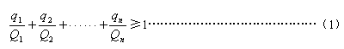
式中：q₁，q₂……q_{n}——每种危险化学品实际存在量，t。
Q₁，Q₂……Q_{n}——与各危险化学品相对应的临界量，t。
3）依据《危险化学品重大危险源辨识》（GB18218-2009）3.2条对辨识单元的规定：“一个（套）生产装置、设施或场所，或同属一个生产经营单位的且边缘距离小于500m的几个（套）生产装置、设施或场所”，将吉利南充新能源商用车研发生产项目一期作为一个整体进行危险化学品重大危险源辨识。
（2）危险化学品重大危险源辨识过程及结果
本项目所直接涉及的原辅料中，属于危险化学品有：天然气、二氧化碳、油漆、稀释剂（香蕉水）、汽油、柴油、氢氧化钠、硫酸、维修用的氧气、乙炔以及车辆充电过程产生的氢气。其中二氧化碳、氢氧化钠、硫酸无临界量，根据《危险化学品重大危险源辨识》（GB18218-2009），本项目涉及的其他危险品的其临界量如下表所示：
表2.2-3 物质临界量表及存在量表
序号 | 危险化学品名称 | 危险性分类及说明 | 临界量（T） | 实际存在量（T） | 备注
1 | 天然气 | 易燃气体 | 50 | 不储存
2 | 油漆 | 高度易燃液体 | 1000 | 10
3 | 香蕉水稀释剂 | 高度易燃液体 | 1000 | 0.3
4 | 汽油 | 高度易燃液体 | 200 | 15.8 | 20m³，按密度0.79，充装系数0.9计算
5 | 柴油 | 易燃液体 | 5000 | 3.78 | 5m³，按密度0.84，充装系数0.9计算
6 | 氧气 | 氧化性物质，危险性属于5.1项且包装为II或III类的物质 | 200 | 0.03 | 5瓶，按每瓶充装量6kg计
7 | 乙炔 | 易燃气体 | 1 | 0.025 | 5瓶，按每瓶充装量5kg计
8 | 氢气 | 易燃气体 | 1 | 不储存
综上，吉利南充新能源商用车研发生产项目一期危险化学品总量不构成危险化学品重大危险源。

2.2.2自然灾害
自然条件危险因素主要有洪水、地震、地质影响等。连续性暴雨会造成积水猛涨，有可能会淹没地势较低的部分厂区。地震或地质沉降会造成设备或管线滑移，造成建筑物或设备损坏，导致人员伤亡及生产运行中断。

2.2.3公共卫生事件
吉利南充新能源商用车研发生产项目一期有食堂为员工提供用餐服务，全体员工分批次用餐。有员工就餐发生食物中毒的可能性。员工发生食物中毒事件，很有可能影响员工身心健康和生产运行。

2.2.4社会类事件
社会类事件主要考虑重大活动治安事件、群体性突发事件和厂外重大交通事故。

3.应急组织机构及职责

3.1吉利南充新能源商用车研发生产项目一期的应急组织机构及职责

3.1.1吉利南充新能源商用车研发生产项目一期应急组织机构简介
吉利南充新能源商用车研发生产项目一期应急组织机构由应急总指挥、应急副总指挥、应急工作小组、安全及应急救援技术组组成。
吉利南充新能源商用车研发生产项目一期应急组织机构见图3.1-1，应急组织机构主要成员联系方式见表F1-1。
总指挥
应急消防组
应急抢险组
医疗救护组
副总指挥
应急监测组
现场治安组
物资保障组
通信联络组
图3.1-1 应急组织机构图

3.1.2应急组织机构及职责
3.1.2.1总指挥、副总指挥及各应急工作小组应急职责
1、总指挥——总经理杨志勇
职责：全面指挥事故现场的应急救援工作，当总指挥不在现场时，总指挥代理行使总指挥职责。
2、副总指挥——田甜、杨军
职责：协助总指挥负责具体的指挥工作。
3、通信联络组
负责人：山川
职责：
(1)通讯联络组接到报警后，确认是否向119报警，如未报立即报119，同时报公司应急救援指挥部；
(2)通知、协调各救援队及有关部门加入抢险过程，下达按应急救援处置的指令；
(3)接受指挥部指令对外信息发布。
4、应急消防组
负责人：吴建敏
职责：
(1)负责公众疏散（包括厂内人员和厂外周边人员），引导消防人员或医护人员进入事故现场。
(2)负责灭火、抢险后事故现场的洗消去污，泄漏物防化、防毒处理。为恢复生产作好准备。
(3)保护事故现场及相关数据，等待事故调查人员取证。
5、现场治安组
负责人：吴建敏
职责：
(1)发生事故后，安全警戒组根据事故情景佩戴好防护服、防毒面具等，迅速奔赴现场；根据火灾爆炸（泄漏）影响范围，设置禁区，布置岗哨，加强警戒，巡逻检查，严禁无关人员进入禁区；
(2)接到报警后，引导外来救援力量进入事故发生点，严禁外来人员围观；
(3)安全警戒组应到事故发生区域封路，指挥抢救车辆行驶路线。
6、物资保障组
负责人：常思忠
职责：
(1)物资供应组在接到报警后，根据现场实际需要，准备抢险抢救物资及设备等工具；
(2)根据生产部门、事故装置查明事故部位管线、法兰、阀门、设备等型号及几何尺寸，对照库存储备，及时准确地提供备件；
(3)根据事故的程度，及时向外单位联系，调剂物资、工程器具等；
(4)负责抢救受伤、中毒人员的生活必需品的供应；
(5)负责抢险救援物资的运输。
7、应急抢险组
负责人：谢硕
职责：
(1)接到通知后，迅速集合队伍奔赴现场，根据事故情形正确佩戴个人防护用具，根据现场情况需要与否，迅速切断事故源和排除现场的易燃易爆物质；
(2)根据应急办公室下达的指令，迅速抢修设备、管道，控制事故，以防扩大；查明有无中毒人员及操作者被困，及时使严重中毒者、被困者脱离危险区域；
(3)现场指导抢救人员，消除危险物品，开启现场固定消防装置进行灭火；
(4)负责现场灭火过程的通讯联络，视火灾情况及时向指挥部报告，请求外部力量救援；
(5)现场固定消防泵、移动灭火器等要按规定经常检查，确保其处于良好的备用状态；
(6)负责向上级消防救援力量提供燃烧介质的消防特性，中毒防护方法，着火设备的禁忌注意事项；
(7)有计划地开展灭火预案的演习，熟悉消防重点的灭火预案，提高灭火抢救的战斗力；
(8)有计划、有针对性地预测设备、管道泄漏部位，进行计划性检修，并进行封、围、堵等抢救措施的训练和实战演习。
8、医疗救护组
负责人：张华庚
职责：
(1)熟悉厂区内危险物质对人体危害的特性及相应的医疗急救措施；
(2)储备足量的急救器材和药品，并能随时取用；
(3)事故发生后，应迅速做好准备工作，对伤者进行简单处理后送附近医院抢救；
(4)当厂区急救力量无法满足需要时，向其他医疗单位申请救援并迅速转移伤者。
9、应急监测组
负责人：袁腾
职责：负责对事故发展情况及对周边环境影响的监测，对火灾爆炸气态泄漏物去向进行跟踪监测。将监测结果及时报告应急办公室。

3.2车间应急组织机构及职责

3.2.1车间应急救援组织
1、车间应急救援组织
车间成立应急救援领导小组，车间主任为应急总指挥，应急救援领导小组成员为班组长和安全员。车间应急救援领导小组成员名单及联系方式见下表。
车间成立兼职应急救援队，各兼职应急救援队如下所示：
表3.2-1车架车间兼职应急救援队一览表
序号 | 部门 | 姓名 |  | 性别 | 年龄 | 职务 | 联系电话
1 | 车  架  厂 | 崔祖飞 |  | 男 | 50 | 车架厂副厂长 | 18080333899
2 | 车  架  厂 | 洪成诗 |  | 男 | 50 | 综合科副科长 | 18086903991
3 | 车  架  厂 | 张 勇 |  | 男 | 46 | 生产调度高级专员 | 18090571160
4 | 车  架  厂 | 谭 蓬 |  | 男 | 37 | 核算管理专员 | 18086912020
5 | 车  架  厂 | 李 军 |  | 男 | 33 | 电气维修技术助理工程师 | 13518293922
6 | 车  架  厂 | 张爱明 |  | 男 | 49 | 铆接一组组长 | 13990769938
7 | 车  架  厂 | 王子军 |  | 男 | 44 | 铆接二组组长 | 18990738173
表3.2-2冲压车间兼职应急救援队一览表
部门 | 姓名 | 性别 | 年龄 | 职务 | 联系电话
 | 吴德生 | 男 | 44 | 冲压厂厂长 | 13616674518
 | 胡德安 | 男 | 61 | 技术顾问 | 15669268030
 | 牟智敏 | 男 | 28 | 生产调度 | 17740986615
 | 何程 | 男 | 31 | 技质科科长 | 15023742675
 | 冯强 | 男 | 25 | 模修班长 | 13688325230
 | 甘小锋 | 男 | 25 | 生产班长 | 18728028887
 | 龙碧磊 | 男 | 26 | 设备维修技术 | 15181782603
 | 李映霖 | 男 | 27 | 安全管理 | 18990790073
表3.2-3焊装车间兼职应急救援队一览表
序号 | 姓名 | 性别 | 年龄 | 职务 | 联系电话
1 | 黄实 | 男 | 32 | 技质科副科长 | 17361333975
2 | 陈文波 | 男 | 33 | 工艺工程师 | 13158509920
3 | 何顺 | 男 | 33 | 电气工程师 | 13700979332
4 | 兰海志 | 男 | 30 | 机械工程师 | 13882654003
5 | 蒋科 | 男 | 28 | 维修工 | 18113932353
6 | 林江 | 男 | 34 | 焊工 | 17781288758
表3.2-4客车工厂兼职应急救援队一览表
序号 | 姓名 | 部门 | 性别 | 年龄 | 职务 | 电话
1 | 王 涛 | 南充客车工厂 | 男 | 35 | 厂长 | 13261989872
2 | 王兴满 | 生产制造部 | 男 | 42 | 部长 | 18090571189
3 | 赵 兵 | 供应物流部 | 男 | 40 | 部长 | 15996666185
4 | 苑泽标 | 技术质量部 | 男 | 55 | 部长 | 18600507503
5 | 刘爱民 | 综合办公室 | 男 | 50 | 办公室主任 | 18090571077
6 | 陈 东 | 供应物流部 | 男 | 36 | 工艺科长 | 15024220291
7 | 王崇伟 | 供应物流部 | 男 | 31 | 质量科长 | 15823338709
8 | 刘虎成 | 生产制造部 | 男 | 40 | 车间主任 | 18086912950
9 | 魏益军 | 生产制造部 | 男 | 41 | 安全人员 | 13890787900
10 | 马洪彦 | 生产制造部焊接车间 | 男 | 46 | 生产调度 | 13696019004
11 | 罗 鑫 | 生产制造部 | 男 | 24 | 计划兼调度 | 17683232675
12 | 郭士骁 | 生产制造部涂装车间 | 男 | 26 | 工艺兼调度 | 13666214515
13 | 罗亚军 | 生产制造部 | 男 | 28 | 核算兼材料 | 15729607035
14 | 程 洪 | 生产制造部总装车间 | 男 | 50 | 生产调度 | 13990898538
15 | 李 海 | 生产制造部总装车间 | 男 | 31 | 班组长 | 18188422260
16 | 杨 剑 | 生产制造部总装车间 | 男 | 38 | 班组长 | 18086903570
17 | 刘 成 | 生产制造部总装车间 | 男 | 31 | 班组长 | 18090571373
18 | 胡 兵 | 生产制造部总装车间 | 男 | 45 | 班组长 | 15390298557
表3.2-5生产物流部应急救援队一览表
部门 | 姓名 | 性别 | 年龄 | 职务 | 联系电话
生产物流部 | 韩立俊 | 男 | 28 | 安全员 | 18780729207
生产物流部 | 王兰 | 女 | 23 | 仓储员 | 15228117383
生产物流部 | 李远宏 | 男 | 22 | 叉车工 | 17828783155
生产物流部 | 周游东 | 男 | 22 | 叉车工 | 17781419869
生产物流部 | 余洋金灿 | 男 | 32 | 叉车工 | 13398428128
生产物流部 | 张鑫宇 | 男 | 21 | 叉车工 | 18384090884
生产物流部 | 翟周伟 | 男 | 22 | 叉车工 | 18381775355
生产物流部 | 陈晓辉 | 男 | 22 | 叉车工 | 15196768017
生产物流部 | 米阳 | 男 | 21 | 叉车工 | 13419227153
生产物流部 | 徐爽 | 男 | 21 | 叉车工 | 18117828939
生产物流部 | 周志威 | 男 | 22 | 叉车工 | 17628176151
生产物流部 | 丁天毅 | 男 | 24 | 叉车工 | 17683166786
表3.2-6涂装厂应急领导小组一览表
部门 | 姓名 | 职务 | 联系电话
涂装厂 | 王国才 | 涂装厂厂长
涂装厂 | 胡勇 | 综合科科长
涂装厂 | 魏光虎 | 设备科科长
涂装厂 | 陈远志 | 技质科科长
涂装厂 | 莫忠明 | 班组长
涂装厂 | 王峥 | 班组长
涂装厂 | 张中军 | 班组长
涂装厂 | 弋立 | 班组长
涂装厂 | 乔杰 | 安全员
表3.2-7 销售中心应急救援队一览表
部门 | 姓名 | 性别 | 年龄 | 职务 | 联系电话
销售中心 | 山 川 | 男 | 43 | 销售总监 | 18090571136
销售中心 | 彭兴地 | 男 | 44 | 副主任兼部长 | 17781111876
销售中心 | 苏东 | 男 | 52 | 部长 | 13350273521
销售中心 | 张先勇 | 男 | 48 | 部长 | 18608197369
销售中心 | 赵飞 | 男 | 35 | 科长 | 18086903583
销售中心 | 赵祥 | 男 | 46 | 科长 | 18090571010
销售中心 | 张晖 | 男 | 44 | 科长 | 18086903923
销售中心 | 宋叶伟 | 男 | 40 | 科长 | 18086912658
销售中心 | 刘延伟 | 男 | 48 | 科长 | 18090571528
销售中心 | 赵江 | 男 | 37 | 科长 | 15882683608
销售中心 | 谢强 | 男 | 36 | 科长 | 18086903730
销售中心 | 谭林涛 | 男 | 45 | 销售员 | 18090571509
销售中心 | 罗永平 | 男 | 52 | 销售员 | 18086922766
销售中心 | 白黔 | 男 | 42 | 销售员 | 18086903969
销售中心 | 李德忠 | 男 | 42 | 销售员 | 18086922585
表3.2-8 质量部应急救援队一览表
部门 | 姓名 | 性别 | 年龄 | 职务 | 联系电话
质量部质量管理科 | 宋李林 | 男 | 28 | 质量改进管理 | 19982833077
质量部计量检测科 | 周鞍山 | 男 | 46 | 检测工 | 18086903877
质量部零部件品质科 | 朱明磊 | 男 | 23 | 检验工 | 17788695679
质量部整车品质科 | 严龙 | 男 | 23 | 调试检验工 | 13056438418
质量部整车品质科 | 林敏 | 男 | 55 | 主管 | 18086903926
表3.2-9 装备工程部应急救援队一览表
部门 | 姓名 | 性别 | 年龄 | 职务 | 联系电话
装备工程部 | 姚顺 | 男 | 47 | 副部长 | 13980302865
装备工程部 | 杨晓斌 | 男 | 54 | 科长 | 18090570957
装备工程部 | 范红卫 | 男 | 47 | 科长 | 13688221000
装备工程部 | 赵果 | 男 | 48 | 安全员 | 18090571303
装备工程部 | 赵伟 | 男 | 51 | 生产调度 | 18980301599
装备工程部 | 黎国欣 | 男 | 46 | 班组长 | 13547557215
装备工程部 | 吴晓光 | 男 | 43 | 班组长 | 18086903860
装备工程部 | 林家兵 | 男 | 49 | 班组长 | 15351278367
装备工程部 | 舒祥林 | 男 | 22 | 设备管理 | 18080183048
装备工程部 | 郭浩 | 男 | 23 | 设备管理 | 17308170424
表3.2-10 总经办应急救援队一览表
部门 | 姓名 | 性别 | 年龄 | 职务 | 联系电话
总经办 | 赵金诚 | 男 | 28 | 综合管理 | 18188422996
总经办 | 王均波 | 男 | 31 | 后勤管理 | 18582219088
总经办 | 冯小君 | 男 | 52 | 驾驶员 | 15281789998
总经办 | 何 继 | 男 | 47 | 驾驶员 | 13518289799
总经办 | 刘世雄 | 男 | 53 | 驾驶员 | 18086922739
表3.2-11 总装厂应急救援队一览表
序号 | 姓名 | 年龄 | 工号 | 联系电话 | 所属部门 | 备注
1 | 潘小安 | 35 | 97377 | 13890812613 | 总装厂 | 急救员
2 | 唐万江 | 23 | 96525 | 15729619580 | 总装厂 | 急救员
3 | 周家健 | 48 | 0074309 | 18086903855 | 总装厂 | 急救员
1 | 袁野 | 22 | 135585 | 18584196639 | 总装厂 | 义务消防员
2 | 孟磊 | 22 | 135684 | 17398107410 | 总装厂 | 义务消防员
3 | 胡勋 | 22 | 135587 | 18582634920 | 总装厂 | 义务消防员
4 | 朱勇 | 22 | 135788 | 15680248398 | 总装厂 | 义务消防员
5 | 雷宇 | 23 | 96519 | 15181762697 | 总装厂 | 义务消防员
6 | 吴少贤 | 46 | 74016 | 18090555056 | 总装厂 | 义务消防员
7 | 李世国 | 56 | 74015 | 18086912972 | 总装厂 | 义务消防员
8 | 肖永根 | 22 | 135582 | 15884647379 | 总装厂 | 义务消防员
9 | 于金江 | 22 | 135941 | 18384082602 | 总装厂 | 义务消防员
10 | 李松涛 | 23 | 96502 | 18380716854 | 总装厂 | 义务消防员
11 | 郑维龙 | 23 | 96528 | 15729608507 | 总装厂 | 义务消防员
12 | 朱沼键 | 22 | 117844 | 17761059981 | 总装厂 | 义务消防员
13 | 刘睿涛 | 22 | 117851 | 13350405770 | 总装厂 | 义务消防员
14 | 代国宏 | 22 | 117870 | 13108175053 | 总装厂 | 义务消防员
15 | 范远杰 | 22 | 117872 | 15882660273 | 总装厂 | 义务消防员
16 | 李明阳 | 24 | 117869 | 15583695042 | 总装厂 | 义务消防员
17 | 郭洪君 | 21 | 117874 | 18284146746 | 总装厂 | 义务消防员
18 | 聂彪 | 22 | 117887 | 15281782978 | 总装厂 | 义务消防员
19 | 张茂 | 22 | 96539 | 18382983680 | 总装厂 | 义务消防员
21 | 杨铭 | 25 | 97367 | 15881799449 | 总装厂 | 义务消防员
22 | 蒋金果 | 22 | 117927 | 15881791722 | 总装厂 | 义务消防员
23 | 李仕才 | 24 | 96540 | 15082751250 | 总装厂 | 义务消防员
24 | 孙鑫 | 20 | 117881 | 15281774766 | 总装厂 | 义务消防员
25 | 杨航 | 22 | 117878 | 18584226004 | 总装厂 | 义务消防员

3.2.2车间应急职责
1、总指挥：全面指挥事故现场的应急救援工作。
2、副总指挥：协助总指挥负责具体的指挥工作，当总指挥不在现场时，副总指挥行使总指挥职责。
3、抢险组职责
(1) 接到通知后，迅速集合队伍奔赴现场， 组织人员进行初期救援工作， 协助事 故发生单位迅速切断事故源和排除现场的易燃易爆物质；
(2) 现场指导抢救人员，消除危险物品，开启现场固定消防装置进行灭火；
(3) 负责向上级消防救援力量提供燃烧介质的消防特性，中毒防护方法，着火设 备的禁忌注意事项；
(4) 有计划地开展灭火预案的演习，熟悉消防重点的灭火预案，提高灭火抢救的 战斗力；
(5) 有计划、有针对性地预测设备、管道泄漏部位，进行计划性检修，并进行封、 围、堵等抢救措施的训练和实战演习。
4、警戒组职责
(1) 发生事故后， 安全警戒组根据事故情景，选择合适的防护用品，如： 佩戴好 防护服、防毒面具等，迅速奔赴现场；根据火灾爆炸（泄漏）影响范围，设置禁 区，严禁无关人员进入禁区；
(2) 接到报警后，引导外来救援力量进入事故发生点，严禁外来人员围观；
5、通信组职责
(1) 通知、协调各救援队及有关部门，依据指挥员要求传达应急处置指令；
(2) 接受指挥部指令及信息通报。
6、疏散引导组职责
负责人员疏散（包括相关方人员），引导消防人员或医护人员进入事故现场。

4.预防与预警

4.1主要危险源监控预防与控制

4.1.1危险源监测监控的方式、方法
1、建立危险源管理制度，落实监控措施。
2、建立危险源台账、档案。
3、进行防雷防静电检测。
4、压力容器、压力管道、锅炉、叉车等特种设备按规定定期检测。
5、安全附件和仪表按国家相关法律法规强制检定，主要包括各机组、储罐、压力容器、压力管道应该配备的安全阀、压力表等。
6、火灾报警器、可燃气体探头与计算机联网并定期校正。
7、重点关键部位设置摄像头监控。
8、全厂和各部门对危险源定期安全检查，实施专项检查，查事故隐患，落实整改措施。
9、制订日常点检表，专人巡检，作好点检记录。
10、设备设施定期保养并保持完好。
11、强化安全管理，岗位作业人员严格执行岗位安全操作规程，杜绝违章作业。
12、做好交接班记录。

4.1.2预防措施
1、化学品泄漏的预防措施：
（1）保证泄漏预防设施和检测设备的投入。
（2）按照设备报废标准，及时报废有关设备。
（3）在设计时就应依据适当的设计标准，采取可靠的措施。
（4）采用合理的工艺技术，正确选择材料材质、结构、连接方式、密封装置和相应的保护措施。
（5）要把好采购、招标的物资进厂关，确保设备、管线的质量。
（6）新管线、新设备投用前要严格按照规程做好耐压试验、气压试验和探伤，严防有隐患的设施投入生产。
（7）正确使用与维护，要严格按操作规程操作，不得超温、超压、超振动、超位移、超负荷生产，严格执行设备维护保养制度，认真做好润滑、盘车、巡检等工作，做到运转设备振动不超标，密封点无漏气、漏液。
（8）设置齐全可靠的安全阀、呼吸阀、压力表、液位计、爆破片、放空管等安全设施，当出现超高压力等异常情况时，紧急排泄物料，防止突然超压对设备造成损害和设备爆炸的危险。
（9）对安全防护设施要进行维护，保证灵敏可靠。因为如果失灵，危险性更大。
（10）采用控制系统、电视监视系统和报警系统等先进的信息技术，使操作人员在操作室内既能掌握流量、压力、温度、液位等信息，又能清楚地实时观察到装置区的现场情况，并实现报警和自动控制。
（11）使用泄漏检测仪器能够做到在不中断生产运行的情况下，诊断设备的运行状况，判断故障发生部位、损伤程度、有无泄漏，并能准确地分析产生泄漏的原因。
（12）掌握全面的堵漏技术，对泄漏进行治理非常重要：焊接堵漏、粘接堵漏、带压堵漏。
2、火灾预防措施：
（1）闪点低于23℃的易燃液体，其仓库温度一般不得超过30℃ ，低沸点的品种须采取降温式冷藏措施。大量储存（如汽油等）用储罐存放。
（2）爆炸危险区域电气设备符合防爆要求，并有导除静电的接地装置。
（3）装卸和搬运中，严禁滚动、摩擦、拖拉等危及安全的操作。作业时禁止使用易发生火花的铁制工具及穿带铁钉的鞋。
（4）按照《常用化学危险品贮存通则》（GB15603-1995）放置化学危险品。
（5）夏天最好在早晚进出库和运输。在运输、泵送灌装时要有良好的接地装置，防止静电积聚。运输易燃液体的槽车应有接地链，槽内可设有孔隔板以减少震荡产生的静电。
3、危险化学品中毒事故预防措施：
（1）替代：选用无毒或低毒的化学品替代有毒有害的化学品，选用可燃化学品替代易燃化学品
（2）变更工艺：通过变更工艺消除或降低化学品危害。
（3）隔离：隔离就是通过封闭、设置屏障等措施，避免作业人员直接暴露于有害环境中。最常用的隔离方法是将生产或使用的设备完全封闭起来，使工人在操作中不接触化学品。
（4）通风：通风是控制作业场所中有害气体、蒸气或粉尘最有效的措施。借助于有效的通风，使作业场所空气中有害气体、蒸气或粉尘的浓度低于安全浓度，以确保工人的身体健康，防止火灾、爆炸事故的发生。对于点式扩散源，可使用局部排风。使用局部排风时，应使污染源处于通风罩控制范围内；对于面式扩散源，要使用全面通风。
（5）个体防护：当作业场所中有害化学品的浓度超标时，作业人员就必须使用合适的个体防护用品。防护用品主要有头部防护器具、呼吸防护器具、眼防护器具、身体防护用品、手足防护用品等。
（6）卫生：卫生包括保持作业场所清洁和作业人员的个人卫生两个方面。经常清洗作业场所，对废物、溢出物加以适当处置，保持作业场所清洁，也能有效地预防和控制化学品危害。作业人员应养成良好的卫生习惯，防止有害物附着在皮肤上，防止有害物通过皮肤渗入体内。

4.2预警行动

4.2.1预警级别
4.2.1.1生产安全事故预警级别
生产安全事故预警级别划分见表4.2-1。
表4.2-1 生产安全事故预警级别一览表
序号 | 预警级别 | 隐患及事故类别 | 危险等级
1 | 红色 | 火灾、爆炸 | 5
2 | 橙色 | 起重伤害 | 4
3 | 黄色 | 压力容器及气瓶爆炸事故、机械伤害事故、触电事故、物体打击事故、车辆伤害事故、高处坠落事故、中毒窒息 | 3
4 | 蓝色 | 高温灼烫、腐蚀/化学灼伤、焊弧辐射、激光辐射、粉尘/烟尘、噪声/振动 | 2
4.2.1.2自然灾害类事故预警级别
1、黄色预警：
有关部门发布地震、大风、大雪、大雨、高温等恶劣天气黄色预警时。
2、橙色预警：
有关部门发布地震、大风、大雪、大雨、高温等恶劣天气橙色预警时。
3、红色预警：
有关部门发布地震、大风、大雪、大雨、高温等恶劣天气红色预警时。
4.2.1.3公共事件和社会类事件预警
1、公共卫生事件预警级别
表4.2-2 公共卫生事件预警级别一览表
序号 | 预警级别 | 隐患及事故类别
1 | 红色 | 特别重大公共卫生事件（Ⅰ级）
2 | 橙色 | 重大公共卫生事件（Ⅱ级）
3 | 黄色 | 较大公共卫生事件（Ⅲ级）
4 | 蓝色 | 一般公共卫生事件（Ⅳ级）
2、重大活动治安事件及群体性突发事件预警级别
表4.2-3 群体性突发事件预警级别一览表
序号 | 预警级别 | 隐患及事故类别
1 | 红色 | 一次参与人数1000人以上（含1000人参与）
2 | 橙色 | 一次参与人数300人-999人
3 | 黄色 | 一次参与人数30人-299人
4 | 蓝色 | 一次参与人数5人-29人，且有过激行为隐患的。
3、重大交通事故预警级别
表4.2-3 群体性突发事件预警级别一览表
序号 | 预警级别 | 隐患及事故类别
1 | 红色 | 一次造成死亡2人以上，或者重伤11人以上，或者死亡1人，同时重伤8人以上，或者死亡2人，同时重伤5人以上。
2 | 橙色 | 一次造成伤亡1人或者重伤3人以上10人以下，或者财产损失3万元以上不足6万元的事故。
3 | 黄色 | 一次造成重伤1至2人，或者轻伤3人以上，或者财产损失不足3万元的事故。
4 | 蓝色 | 一次造成1至2人受伤，或者财产损失机动车事故不足1000元，非机动车事故不足200元的事故。

4.2.2预警信息
预警信息包括突发事故的类别、预警级别、起始时间、可能影响范围、警示事项、应采取的措施等。

4.2.3预警的发布、响应和解除
4.2.3.1预警发布
预警信息均由吉利南充新能源商用车研发生产项目一期应急领导小组发布，红色预警的发布，需上报嘉陵区应急办，预警发布表见表F2-5。
4.2.3.2预警响应
应急领导小组主任宣布预警启动后，应开展的应急响应准备工作如下 ：
（1）应急办公室通知各应急工作小组做好应急准备；
（2）各应急工作小组按照职责分工，落实人员、物资、装备的准备情况；
（3）应急办公室持续跟踪事态发展情况，及时做好信息传递。
4.2.3.2预警解除
当事故得到控制，事故隐患消除时，由应急领导小组组长下达预警解除指令，解除预警。红色预警的解除，需上报嘉陵区应急办。
注：有关部门发布自然灾害预警解除信息后，吉利南充新能源商用车研发生产项目一期即解除相应的预警，不需再报备。

4.3信息报告与处置

4.3.1信息报告与通知
1、吉利南充新能源商用车研发生产项目一期应急办公室设立24小时应急值守电话，值守电话：0817- 。一旦事故发生，现场人员应立即将事故情况报告公司应急办公室，公司应急办公室应立即将事故情况报吉利南充新能源商用车研发生产项目一期负责人，并在保证自身安全的情况下按照分级响应的原则和现场处置方案立即开展自救。
2、公司应急办公室在接到事故信息报告后应记录报告时间、对方姓名、双方主要交流内容。

4.3.2信息上报
1、上报分级
（1）发生轻伤事故，班组长应在事故发生后立即按程序报告相关领导和部门。
（2）发生重伤事故，在事故发生后立即报告公司总经理，并上报嘉陵区安监局（电话：0817-3860353）。
（3）发生重伤3人以上或死亡1-2人的一般事故，在事故发生后立即如实报告上级、地方政府应急管理部门（嘉陵区安监局，电话：0817-2222419）、公安机关（嘉陵区公安局，电话0817-3637510）和嘉陵区人民政府（电话：0817-3631363），并填报《事故快报表》。
（4）发生死亡3人或3人以上的较大、重大、特别重大死亡事故应在事故发生后立即报告市人民政府应急管理部门（南充市人民政府应急办，电话：0817-2244222）和安监部门（南充市安监局，电话0817-2222419）。发生事故后，应以最快的方式（电话、传真等）向有关部门报告，报告内容包括发生事故的单位名称、地址、发生时间、伤亡人员、经济损失情况、事故的初步原因和经过以及可能的发展趋势。若事态仍在继续，要随时报告。后续报告应该包括以下内容：事故更具体一些的信息，事故发生后各方采取了何种应急措施，事故现场处理情况。
2、上报内容
报告事故应当包括下列内容：
（1）事故发生单位概况；
（2）事故发生的时间、地点以及事故现场情况；
（3）事故的简要经过；
（4）事故已经造成或者可能造成的伤亡人数（包括下落不明的人数）和初步估计的直接经济损失；
（5）已经采取的措施；
（6）其他应当报告的情况。

4.3.3信息传递
由通信联络组（组长：山川）负责传达应急救援处置指令、事故信息传递和发布。现场救援利用固定电话、移动电话和对讲机进行信息传递。信息上报利用固定电话、移动电话上报。情况紧急时，事故现场有关人员可以直接向地方应急管理部门直接报告。

5.应急救援响应

5.1响应分级
应急响应级别原则上分为一级响应（公司级）、二级响应（部门级）、三级响应（车间、科）。
以下情况划分为一级响应，吉利南充新能源商用车研发生产项目一期应急领导小组负责应急救援：
1、重大火情、火灾、爆炸事故；
2、大规模的危险化学品泄漏事故；
3、机械伤害、触电、灼烫、中毒窒息、车辆伤害、高处坠落、物体打击、起重伤害等，造成1人以上重伤、死亡，主要设备严重受损的事故。
4、其它二级响应无法控制的事故。
以下情况划分为二级响应，吉利南充新能源商用车研发生产项目一期应急领导小组领导，由部门负责应急救援：
1、一般火情；
2、有人员受伤，但未造成重伤、死亡的事故；设备受损，但受损不严重不会导致重大二次事故的事故。
以下情况划分为三级响应，有车间及科室应急指挥机构领导，启动现场处置方案实施应急救援：
1、发生轻伤以下或未遂的特种设备事故时，启动三级响应。

5.2响应程序
一级响应启动时，公司应急办公室接到事故通知后，各组成员尽快到达事故现场，由总指挥（总指挥不在，由其代理负责并顺延）组织各应急救援专业组成员开展救援工作。在第一时间以“先救人、后救物”原则实施救援，超出公司应急求援处置能力时，及时向集团和政府部门求援。
二级响应启动时，由部门应急总指挥组织各救援小组展开救援工作，超出部门应急救援处置能力时，及时上报给公司应急办公室，公司总指挥根据实际情况启动一级响应。
三级急响应启动时，由事故发生单位应急救援组织现场总指挥根据实际情况展开救援工作，超出事故发生单位应急救援处置能力时，事故发生单位负责人(车间主任、经理)及时上报给厂或部门应急指挥部门，厂或部门总指挥根据实际情况启动二级响应。
夜间事故发生后，启动应急照明。
公司应急反应系统见图5.3-1：吉利南充新能源商用车研发生产项目一期安全事故应急响应程序见图5.3-2。
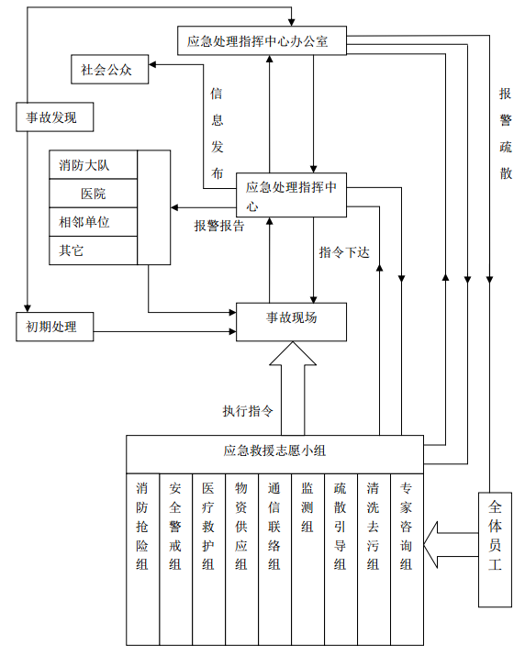
图5.3-1 吉利南充新能源商用车研发生产项目一期应急响应系统图
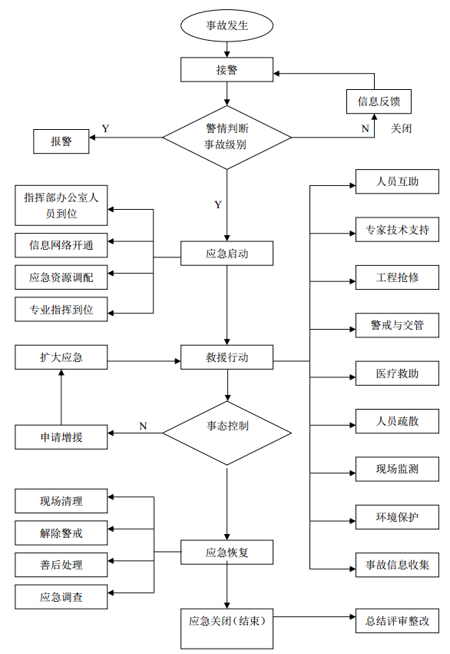
图5.3-2 吉利南充新能源商用车研发生产项目一期安全事故应急救援响应程序

5.3基本响应及处置措施

5.3.1应急处置原则
先救人后救物，先救命后治伤，先重伤后轻伤。

5.3.2基本响应
突发事故一旦发生，现场人员必须立即向班组长报告，由班组长向值班管理人员报告，值班管理人员向部门或车间负责人报告，现场管理人员不在时，立即向部门或车间负责人报告，部门车间负责人向公司公司应急领导小组报告，并先启动部门及车间应急预案，抢救伤员，保护现场，设置警戒标志。公司应急领导小组根据事故状况，明确是否响应级别。
应急领导小组主任下达应急响应启动后，需开展以下工作：
（1）应急办公室通知应急领导小组成员赶赴事发现场，抵达后接管现场指挥权 ；
（2）需要时成立现场临时指挥部，应急领导小组主任（或其代理）担任总指挥，组织召开应急现场会议，听取事发单位报告，确定应急处置方案 ；
（3）各应急工作小组按照应急处置方案开展现场应急处置工作 ；
（4）指定专人将现场应急救援情况每小时上报南充吉利商用车研究院有限公司生产安全应急主管部门。

5.3.3处置措施
1、事故发生后，警戒疏散人员根据事故扩散范围建立警戒区，在通往事故现场的主要干道上实行交通管制。在警戒区的边界设置警示标识。
2、除消防、应急处理人员、岗位人员、应急救援车辆外，其他人员及车辆禁止进入警戒区。
3、迅速将警戒区内与事故应急处理无关的人员撤离，以减少不必要的伤亡。
4、事故无法控制时，所有人员应撤离事故现场。
5、向部门或车间应急救援领导小组通报事故险情状况，部门或车间应急救援领导小组负责人负责向公司应急领导小组报告事故险情状况。
6、保护好事故现场，必要时在事故现场周围建立警戒区域，维护现场秩序，防止与救援无关人员进入事故现场，保障救援队伍、人员疏散、物资运输等的交通畅通，避免发生意外事故。同时，协助发出警报、现场紧急疏散、人员清点、传达紧急信息、事故调查等。
具体应急处置措施见各专项预案和现场处置方案。

5.3.4应急扩大
1、吉利南充新能源商用车研发生产项目一期应急办公室发现事故有进一步扩大波及相邻单位或超出公司救援能力的征兆时，由应急总指挥下达指令，立即由通信联络组负责同志联系地方政府部门，报告事故情况，请求专业救援机构救援。
2、政府应急指挥组织机构赶到现场后，现场指挥权应立即移交政府，并服从政府统一指挥。

5.4应急救援结束

5.4.1应急终止条件
符合下列条件之一的，即满足应急终止条件：
1、事故现场得到控制，事件条件已经消除；
2、泄漏已降至规定限值内；
3、事故造成的危害已被彻底清除，无继发可能；
4、事故现场的各种专业应急处置行动已无继续的必要。

5.4.2事故终止程序
1、当事故处置工作已结束，次生、衍生和事故危害被消除，经现场专家确认，由现场总指挥宣告应急响应工作结束。
2、应急状态终止后，继续进行现场监测，直到其它补救措施无需继续进行为止。

5.4.3应急救援结束后续工作
1、将事故情况按规定如实上报总公司应急领导机构。
2、保护事故现场。
3、向事故调查处理小组移交事故发生及应急处理过程一切记录，配合事故调查处理小组取得相关证据。

6.信息发布
吉利南充新能源商用车研发生产项目一期应急领导小组负责事故和应急救援的信息发布工作。设置专人代表应急领导小组对外发布有关信息，及时准确向新闻媒体通报事故信息，协助地方有关部门做好事故现场新闻发布，正确引导媒体和公众舆论。

7.后期处置

7.1人员清点和撤离
事故应急响应结束后，人员按要求撤离，在撤离前必须清点人数，避免不必要的人员伤亡事故。

7.2现场清理和保护
1、事发单位负责清理事故现场，将事故产生和清理过程中产生的污染物分类存放至危废暂存场所，按吉利南充新能源商用车研发生产项目一期危废处理流程处理；
2、由事故科室配合应急办公室应急管理人员统计消耗的应急物资，并在2个工作日内报应急办公室主任（安全环保科经理）审批后，由财务控制部财务核算科核准并提供资金，采购部一般材料采购科负责采购，在5个工作日内完成应急物资补充；
3、在清理过程中需做好现场保护，配合事故调查人员调查取证。

7.3现场洗消
根据灭火、抢险后事故现场的具体情况，洗消去污可以采用以下几种方法：
1、稀释：用水、清洁剂、清洗液稀释现场污染物料。
2、处理：对应急救援行动工作人员使用过后衣服、工具、设备进行处理。当应急救援人员从现场撤出时，他们的衣物或其它物品应集中储藏，作为危险废物处理。
3、物理去除：使用刷子或吸尘器除去一些颗粒性污染物。
4、中和：中和一般不直接应用于人体，一般可用苏打粉、碳酸氢钠、醋、漂白剂等用于衣服、设备和受污染环境的清洗。
5、吸附：可用吸附剂吸收污染物，但吸附剂使用后要回收、处理。
6、隔离：隔离需要全部隔离或把现场受污染环境全部围起来以免污染扩散，污染物质要待以后处理。

7.4善后处置及应急恢复
协助政府做好善后处置工作，包括伤亡救援人员、遇难人员补偿、亲属安置、征用物资补偿，救援费用支付，灾后重建，污染物收集、清理与处理、安抚受害和受影响人员等事项。
因事故受损的建筑和损坏的生产设备，维修、更换完成后，需进行考核、测试，并经安全及应急技术组相关专业的工程师确认，再经应急领导小组主任批准后方能复产。

7.5保险
事故灾难发生后，由吉利南充新能源商用车研发生产项目一期财务科联系保险机构开展相关的保险受理和赔付工作。

7.5工作总结与评估
应急响应和救援工作结束后，由吉利南充新能源商用车研发生产项目一期安全环保科牵头，按事故“四不放过”原则，开展事故调查工作：认真分析事故原因，制定防范措施，落实安全生产责任制，防止类似事故发生。
应急办公室负责收集、整理应急救援工作记录、方案、文件等资料，组织专家对应急救援过程和应急救援保障等工作进行总结和评估，提出改进意见和建议，并将总结评估报告报公司应急领导小组。

8.保障措施

8.1通信与信息保障
消防报警电话：119 急救电话：120 环保电话：12369
吉利南充新能源商用车研发生产项目一期应急领导小组成员通讯录如下。
表8.1应急领导机构主要成员联系方式一览表
应急职务 | 姓名 | 联系方式
总指挥 | 杨志勇 | 13980300668
副总指挥 | 田甜 | 18011691239
副总指挥 | 杨军 | 13340776699
应急消防组组长 | 吴建敏 | 15905862113
应急抢险组组长 | 谢硕 | 18086903600
医疗救护组组长 | 张华庚 | 18989196280
应急监测组组长 | 袁腾 | 18086903968
现场治安组组长 | 吴建敏 | 15905862113
物资保障组组长 | 常思忠 | 13362838777
通信联络组组长 | 山川 | 18990571136

8.2应急救援队伍保障
吉利南充新能源商用车研发生产项目一期各生产车间各自成立兼职应急救援队。各车间兼职应急救援队名单、分组及联系方式见附件。

8.3应急救援物资装备保障

8.3.1应急和救护设备的配置
厂内配备一定的应急设备和防护用品，以便在发生安全事故时，能快速、正确的投入到应急救援行动中，以及在应急行动结束后，做好现场洗消及对人员和设备的清理净化。应急救援物资详见《应急资源调查报告》。

8.3.2应急和救护设备的管理
所有应急设备、器材应有专人管理,保证完好、有效、随时可用。吉利南充新能源商用车研发生产项目一期建立应急设备、器材台帐，记录所有设备、器材名称、型号、数量、所在位置、有效期限，还应有管理人员姓名，联系电话。
应急设备管理人员应随时更换失效、过期的药品、器材，并有相应的跟踪检查制度和措施。
由吉利南充新能源商用车研发生产项目一期应急办公室实施后勤保障应急行动，负责灭火器材、药品的补充、黄沙、麻袋、铲车、交通工具、个体防护用品等物资设备的调用。

8.2经费保障
应急经费纳入安全经费预算，吉利南充新能源商用车研发生产项目一期财务控制部按照《企业安全生产费用提取和使用管理办法》（财企[2012]16号）的规定根据公司营业收入提取安全费用。保障应急经费的及时到位。
安全环保科在制定预算时，在成本中列支,专门用于完善和改进企业应急救援体系建设、监控设备定期检测、应急救援物资采购、应急救援演习和应急人员培训等。

8.3其他保障
1.交通运输保障
在应急响应时，利用现有的交通资源，请求物流部门提供交通支持，保证及时调运有关应急救援人员、装备和物资。
2.医疗卫生保障
应急办公室负责应急处置工作中的医疗卫生保障，组织协调各级医疗救护队伍实施医疗救治，并根据汽车制造企业事故造成人员伤亡特点，组织落实专用药品和器材。吉利南充新能源商用车研发生产项目一期依托附近应急救援医院。
3.治安保障
安全警戒组负责事故现场治安警戒和治安管理，加强对重要物资和设备的保护，维持现场秩序，及时疏散群众。必要时请求所在地公安机关协助事故灾难现场治安警戒和治安管理。
4.技术储备与保障
充分利用现有的技术人才资源和技术设备设施资源，提供在应急状态下的技术支持。
5.其他。在应急响应状态时，请求当地气象部门为应急救援决策和响应行动提供所需要的气象资料和气象技术支持。

9.应急预案管理

9.1应急预案培训

9.1.1培训内容
为确保快速、有序和有效的应急救援能力，吉利南充新能源商用车研发生产项目一期所有应急领导小组成员和车间兼职应急救援队成员应认真学习本预案内容，明确在救援现场所担负的责任；对周边群众应告知危险物质的危害及避险方法。
应急培训主要内容：
1、如何识别危险；
2、如何启动紧急警报系统；
3、危险物质泄漏控制措施；
4、初期火灾灭火方法；
5、各种应急使用方法及事故预防、避险、避灾、自救、互救的常识；
6、防护用品佩戴和使用；
7、如何安全疏散人群等。

9.1.2培训方式
培训方式可能根据实际特点,采取多种形式进行,如定期开设培训班、上课、事故讲座、发放宣传资料以及电视、报纸、公告栏、墙报等。

9.1.3培训要求
针对性：针对可能的安全事故及承担的应急职责，承担不同工作的人员进行不同的内容的培训。
周期性：培训时间依据培训内容规定为8小时，一年进行一次。
定期性：定期进行技能培训。
真实性：尽量贴近实际应急活动。

9.2应急预案演练
吉利南充新能源商用车研发生产项目一期和下属部门每年对各类事故专项预案进行一次演练，班组每半年对相应的事故现场处置方案进行一次。
吉利南充新能源商用车研发生产项目一期制订公司级别的演练计划，并组织演练；各部门及车间制定部门及车间应急预案演练计划，并组织演练。
应急预案演练资料须存档备查，档案内容需包括：演练计划、演练方案、演练过程记录及演练总结。

9.3应急预案修订
本预案所依据的法律法规、所涉及的机构和人员发生重大改变，或在执行中发现存在缺陷时，由吉利南充新能源商用车研发生产项目一期应急办公室及时组织修订。
针对应急预案演练中存在的问题和不足，应及进行改进，并对应急预案进行针对性的修订。

9.4应急预案的备案
应急救援预案经吉利南充新能源商用车研发生产项目一期总经理批准后报政府行业主管部门、安全监管部门和总公司备案。

9.5应急预案的实施
本预案自签发之日起实施。

常用作业指南

1 事故现场人员疏散作业指南
1 事故特征
1.1危险性分析
人员密集场所发生停电、火灾等事故，可能对生产经营区域外部人群安全构成威胁，而且极易造成二次伤害，为了在发生安全事故时，保障人民群众人身安全减少和财产损失，及时疏导事故区域的人员。
1.2应急照明和疏散指示标志
1.2.1事故应急照明
在疏散通道必要位置，疏散楼梯、消防电梯、配电室、消防控制室、水泵房、人员密集场所等处都应设置事故应急照明灯，并保持使用有效。
1.2.2事故疏散指示标志
1、疏散指示标志：应用箭头或文字表示，并在黑暗中发出醒目光亮，便于公众识别。
2、各单（包）间、大厅应张贴应急疏散图，标明所在位置及疏散的方向。
1.2.3应急疏散出口的要求
1、严禁在安全通道、安全出口、疏散通道上堆放杂物，保证其畅通无阻，在应急情况下，应随时启用应急疏散出口，及时疏导人员。
2、结合防火安全疏散的要求，设置足够数量的出口。
3、安全出口门应向外开启。
2应急组织体系与职责
参照综合预案中3组织机构及职责。
3事故现场人员疏散方案
3.1一般场所疏散方案
1、值班人员或其他人员确认发生安全事故时，应立即报警，通知相关领导或部门有关人员。接到警报后，应按各自负责部位进入指定位置，立即组织疏散。
2、疏导人员用最快的速度通知现场无关人员按疏散的方向和通道进行疏散。
3、当有关部门（如公安消防队）到达事故现场后，事故单位领导和工作人员主动汇报事故现场情况，指挥权上移后，积极协助做好疏散抢救工作。
4、事故现场有受到威胁被困人员时，疏散人员应劝导受到威胁被困人员服从领导听从指挥，做到有组织、有秩序地进行疏散。
3.2正确通报、防止混乱
现场领导或疏散组在接报后，应首先通知事故区域及附近的人员，将他们先疏散出去，然后视情况公开通报，告诉其他部位（区域）人员进行有序疏散。
3.3疏散处置程序
1、口头引导疏散
疏导人员到指定地点后，要用镇定的语气呼喊，劝说人们消除恐惧心理、稳定情绪，使大家能够积极配合，按指定路线有条不紊地进行疏散。
2、广播引导疏散
在接到安全事故报警后，指挥人员要立即开启应急事故广播系统，将指挥员的命令、事故情况、疏散情况进行广播。广播内容应包括：发生事故的部位及情况，需疏散人员的区域，指明比较安全的区域、方向和标志，指示疏散的路线和方向，对已被困人员要告知他们救生器材的使用方法，以及自制救生器材的方法。
3、强行疏导、疏散
如果事故现场，直接威胁人员安全，工作人员采取必要的手段强制疏导，防止出现伤亡事故。在疏散通道的拐弯叉道等容易走错方向的地方，应设疏导人员，提示疏散方向，防止误入死胡同或进入危险区域。
4、制止脱险者重反事故现场
对疏散出的人员，要加强脱险后的管理，防止脱险人员对财产和未撤离危险区的亲人生命担心而重新返回事故现场，必要时，在进入危险区域的关键部位配备警戒人员。
3.4被困人员的疏散
有关救援队伍到达事故现场后，疏导人员若知晓内部有人员未疏散出来，要迅速报告。介绍被困人员的方位、数量以及救人的路线。
4疏散人员，应注意事项
4.1保持安全疏导秩序，防止出现拥挤、踩踏、摔倒的事故发生。
4.2应遵循的疏导顺序
(1)疏散应先事故点（层），后以上各层、再下层的顺序进行，以安全疏散到地面为主要目标。
(2)先安排事故威胁严重及危险区域内的人员疏散。
疏散中应按先老、弱、病、残、妇、先客人、观众、后员工、最后为救助人员疏散的顺序。
(3)发扬团结友爱，尽力救助更多的人员撤离事故现场。
(4)疏散、控制事故现场，控制火势和火场排烟，为安全疏散创造有利条件。
(5)疏散中，禁止使用普通电梯运载人员，以防中途停电，窜入烟火和成为火势蔓延通道而引起事故发生。
(6)逃生中注意自我保护，学会逃生基本方法，疏导人员应指导逃生疏散人员，正确运用逃生方法，尽快撤离事故现场。
(7)注意观察安全疏散标志，按其指引方向，尽快引导人员撤离事故现场。
(8)疏导人员应佩戴所需的劳动防护用品（防毒面具、手套等）。

2 触电事故现场处理作业指南
1 事故特征
定义：触电事故是电流通过人体或带电体与人体间发生放电而引起人体的病理、生理效应所造成的人身伤害事故。
触电事故类型：触电事故类型可分为电击事故和电伤事故。
1.1 危险源安全分析
通过危险源辨识和风险评估，在生产经营过程中，存在以下安全风险，可能会导致发生触电事故。
1.1.1 电气设备没有接地或接零保护；
1.1.2 电气设备内部故障；
1.1.3 电源线接头裸露；
1.1.4 作业区域内有高压带电设备；
1.1.5 施工区域内无避雷设施；
1.1.6 作业人员违规操作。
1.2 发生事故的条件
1.2.1 电气设备发生接地短路；
1.2.2 高压线发生坠落；
1.2.3 地下电缆铠甲破损或被压断；
1.2.4 操作个人防护用品不齐全；
1.2.5 作业人员违章操作电气设备；
2应急组织体系与职责
参照综合预案中3组织机构及职责。
3应急准备
3.1 应急通讯：应急办公室、值班室、警卫室等地方设置安装电话。在明显位置设置公告栏（牌）标明应急领导组、联系人及联系电话、社会急救电话等提示标志，以便现场人员在应急时能快捷报警求救。
3.2 后勤：配备的急救药品、器械应以简单适用的原则，保证现场急救的基本需要，并可根据不同情况予以增减，定期检查补充，确保随时可供急救使用。
3.3 触电事故防治措施
3.3.1 采用“三相五线”制，防止电气设备漏电伤人。
3.3.2 选择和安装电气设备应符合安全原则。
3.3.3 对配电设施、作业工具进行标准化设置，消除装置性违章。
3.3.4 在容器内和密闭空间内作业采用安全电压。
3.3.5 作业人员持证上岗，并提高其安全操作技能。
3.3.6 与带电设备的距离满足规定的安全距离。
3.3.7 加强工作的管理，严格履行各项规定程序。
3.3.8 加强带电作业安全管理，认真落实规程规范要求。
3.3.9 加强日常检查和专项检查，及时排除潜在事故隐患。
4 应急处置
4.1 发生触电事故后，现场知情人应立即向四周呼救，并采取紧急措施以防止事故进一步扩大。
4.2 对于低压触电事故，可采用下列方法使触电者脱离电源
4.2.1 如果触电地点附近有电源开关或插销，可立即拉开电源开关或拔下电源插头，以切断电源。
4.2.2 可用有绝缘手柄的电工钳、干燥木柄的斧头、干燥木把的铁锹等切断电源线。也可采用干燥木板等绝缘物插入触电者身下，以隔离电源。
4.2.3 当电线搭在触电者身上或被压在身下时，也可用干燥的衣服、手套、绳索、木板、木棒等绝缘物为工具，拉开提高或挑开电线，使触电者脱离电源。切不可直接去拉触电者。
4.3 对于高压触电事故，可采用下列方法使触电者脱离电源
4.3.1 立即通知有关部门停电。
4.3.2 带上绝缘手套，穿上绝缘鞋，用相应电压等级的绝缘工具按顺序拉开开关（非专业人员不可从事此项操作）。
4.3.3 用高压绝缘杆挑开触电者身上的电线。
4.4 触电者如果在高空作业时触电，断开电源时，要防止触电者摔下来造成二次伤害
4.5 如果触电者伤势不重，神志清醒，但有些心慌，四肢麻木，全身无力或者触电者曾一度昏迷，但已清醒过来，应使触电者安静休息，不要走动，严密观察并送医院。
4.6 如故触电者伤势较重，已失去知觉，但心脏跳动和呼吸还存在，应将触电者抬至空气畅通处，解开衣服，让触电者平直仰卧，并用软衣服垫在身下，使其头部比肩稍低，并迅速送往医院。如果发现触电者呼吸困难，发生痉挛，应立即准备对心脏停止跳动或者呼吸停止后的抢救。
4.7 如果触电者伤势较重，呼吸停止或心脏跳动停止或二者都已停止，应立即进行口对口人工呼吸法及胸外心脏挤压法进行抢救，并送往医院。在送往医院的途中，不应停止抢救。
4.8 人触电后会出现神经麻痹、呼吸中断、心脏停止跳动、呈现昏迷不醒状态，通常都是假死，万万不可当作“死人”草率从事。
4.9 对于触电者，特别高空坠落的触电者，要特别注意搬动问题。
4.10 对于假死的触电者，要迅速持久的进行抢救，有不少的触电者，经过四个小时甚至更长时间的抢救而抢救过来的。有经过六个小时的口对口人工呼吸及胸外挤压法抢救而活过来的实例。只有经过医生诊断确定死亡，才能停止抢救
4.11 口对口人工呼吸法是在触电者停止呼吸后应用的急救方法。
4.11.1 实行人工正呼吸前，应迅速将触电者身上妨碍呼吸的衣领、上衣等解开取出口腔内妨碍呼吸的食物，脱落的断齿、血块，粘液等，以免堵塞呼吸道，使触电者仰卧，并使其头部充分扣仰(可用一只拖住触电者颈后)，鼻孔朝上以利呼吸道畅通。
4.11.2 救护人员用手使触电者鼻孔紧闭，深吸一口气后紧贴触电者的口向内吹气，大约2秒钟。吹气大小，要根据不同的触电人有所区别，每次呼气要个触电者胸部微微鼓起为宜。
4.11.3 吹气后，立即离开触电者的口，并放松触电者的鼻子，使空气呼出，大约3秒钟。然后再重复吹气动作。吹气要均匀，每分钟吹气呼气12次。触电者已开始恢复自由呼吸后，还应仔细观察呼吸是否会再度停止。如果再度停止，应再继续进行人工呼吸，这时人工呼吸要与触电者微弱的呼吸规律一致。
4.11.4 如无法使触电者把口张开时，可改用口对鼻人工呼吸法。即捏紧嘴巴紧贴鼻孔吹气。
4.12 胸外心脏挤压法是触电者心脏停止跳动后的急救方法
做胸外挤压时使触电者仰卧在比较坚实的地方，姿势与口对口人工呼吸法相同，救护者跪在触电者一侧或跪在腰部两侧，两手相叠，手掌根部放在，心窝上方，胸骨下三分之一至二分之一处。掌根用力向下(脊背的方向)挤压压出心脏里面的血液。成人应挤压3～5厘米，以每秒钟挤压一次，太快了效果不好，每分钟挤压60次为宜。挤压后掌根迅速全部放松，让触电者胸廓自动恢复，血液充满心脏。放松时掌根不必完全离开胸部。
4.13 注意：心脏跳动和呼吸是无法联系的。心脏停止跳动了，呼吸很快会停止。呼吸停止了，心脏跳动也维持不了多久。一旦呼吸和心脏跳动都停止了，应当同时进行口对口人工呼吸和胸外心脏挤压。如果现场只有一人抢救，两种方法交替进行。可以挤压4次后，吹气一次，而且吹气和挤压的速度都应提高一些，以不降低抢救效果。
5 信息处理
参照公司通信保障要求处理
6 后期处置注意事项
6.1 事故调查及报告：
6.1.1 应急处置结束后，协助应急小组做好事故现场的勘查、警戒和事故原因的调查取证工作。
6.1.2 将有关文件上报公司，为事故处理提供事实依据。

3 伤员急救作业指南
1 判断意识、呼救和体位放置：
1.1 判断伤员有无意识的方法：
（1）轻轻拍打伤员肩部，高声喊叫，“喂!你怎么啦?”，如图2所示。
（2）如认识，可直呼喊其姓名。有意识，立即送医院。
（3）眼球固定、瞳孔散大，无反应时，立即用手指甲掐压人中穴、合谷穴约5s。
注意：以上3步动作应在10s以内完成，不可太长，伤员如出现眼球活动、四肢活动及疼痛感后，应即停止掐压穴位，拍打肩部不可用力太重，以防加重可能存在的骨折等损伤。
1.2 呼救：
一旦初步确定伤员意识丧失，应立即招呼周围的人前来协助抢救，哪怕周围无人，也应该大叫“来人啊!救命啊!”，如图3所示。
注意：一定要呼叫其他人来帮忙，因为一个人作心肺复苏术不可能坚持较长时间，而且劳累后动作易走样。叫来的人除协助作心肺复苏外，还应立即打电话给救护站或呼叫受过救护训练的人前来帮忙。
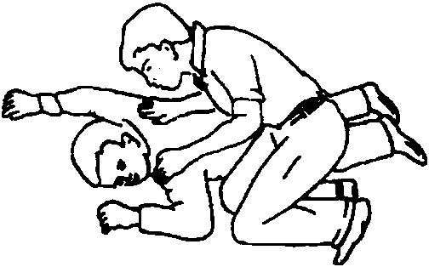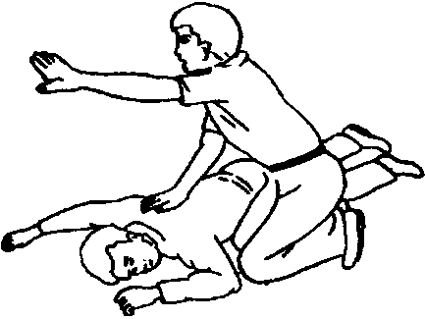
图 判断伤员有无意识 图 呼救
1.3 放置体位。
正确的抢救体位是仰卧位。患者头、颈、躯干平卧无扭曲，双手放于两侧躯干旁。
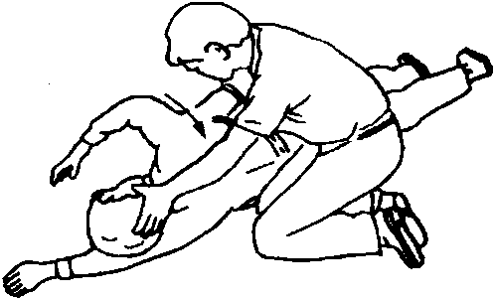
图 放置伤员
如伤员摔倒时面部向下，应在呼救同时小心地将其转动，使伤员全身各部成一个整体。尤其要注意保护颈部，可以一手托住颈部，另一手扶住伤员肩部，以脊柱为轴心，使伤员头、颈、躯干平稳地直线转至仰卧，在坚实的平面上，四肢平放，如图4所示。
注意：抢救者跪于伤员肩颈侧旁，将其手臂举过头，拉直双腿，注意保护颈部。解开伤员上衣，暴露胸部（或仅留内衣），冷天要注意使其保暖。
2 通畅气道、判断呼吸与人工呼吸。
2.1 当发现触电者呼吸微弱或停止时，应立即通畅触电者的气道以促进触电者呼吸或便于抢救。通畅气道主要采用仰头举颏法。即一手置于前额使头部后仰，另一手的食指与中指置于下颌骨近下颏角处，抬起下颏，如图5和图6所示。
注意：严禁用枕头等物垫在伤员头下；手指不要压迫伤员颈前部、颏下软组织，以防压迫气道，颈部上抬时不要过度伸展，有假牙托者应取出。儿童颈部易弯曲，过度抬颈反而使气道闭塞，因此不要抬颈牵拉过甚。成人头部后仰程度应为90°，儿童头部后仰程度应为60°，婴儿头部后仰程度应为30°，颈椎有损伤的伤员应采用双下颌上提法。
检查伤员口、鼻腔，如有异物立即用手指清除。
2.2 判断呼吸。
伤员如意识丧失，应在开放气道后10s内用看、听、试的方法判定伤员有无呼吸。
（1）看：看伤员的胸、腹壁有无呼吸起伏动作。
（2）听：用耳贴近伤员的口鼻处，听有无呼气声音。
（3）试：用颜面部的感觉测试口鼻部有无呼气气流。
若无上述体征可确定无呼吸。一旦确定无呼吸后，立即进行两次人工呼吸。

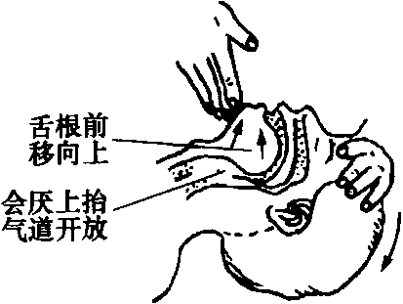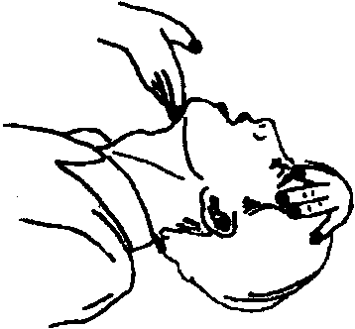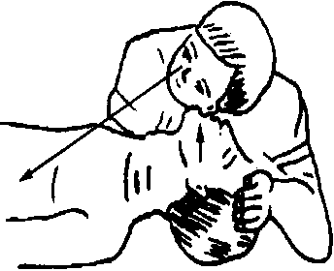
图 仰头举颏法 图 抬起下颏法 图7 看、听、试伤员呼吸
2.3 口对口（鼻）呼吸。
当判断伤员确实不存在呼吸时，应即进行口对口（鼻）的人工呼吸，其具体方法是：
（1）在保持呼吸通畅的位置下进行。用按于前额一手的拇指与食指，捏住伤员鼻孔（或鼻翼）下端，以防气体从口腔内经鼻孔逸出，施救者深吸一口气屏住并用自己的嘴唇包住（套住）伤员微张的嘴。
（2）每次向伤员口中吹（呵）气持续1～1.5s，同时仔细地观察伤员胸部有无起伏，如无起伏，说明气未吹进，如图所示。
（3）一次吹气完毕后，应即与伤员口部脱离，轻轻抬起头部，面向伤员胸部，吸入新鲜空气，以便做下一次人工呼吸。同时使伤员的口张开，捏鼻的手也可放松，以便伤员从鼻孔通气，观察伤员胸部向下恢复时，则有气流从伤员口腔排出，如图所示。
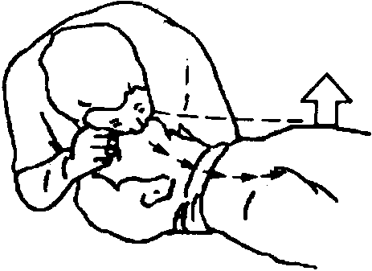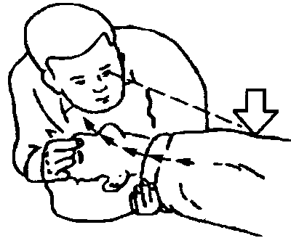
图 口对口吹气 图 口对口吸气
抢救一开始，应即向伤员先吹气两口，吹气时胸廓隆起者，人工呼吸有效；吹气无起伏者，则气道通畅不够，或鼻孔处漏气、或吹气不足、或气道有梗阻，应及时纠正。
注意：①每次吹气量不要过大，约600mL（6～7mL／kg），大于1200mL会造成胃扩张；②吹气时不要按压胸部，如图10所示；③儿童伤员需视年龄不同而异，其吹气量约为500mL，以胸廓能上抬时为宜；④抢救一开始的首次吹气两次，每次时间1～1.5s；⑤有脉搏无呼吸的伤员，则每5s吹一口气，每分钟吹气12次；⑥口对鼻的人工呼吸，适用于有严重的下颌及嘴唇外伤，牙关紧闭，下颌骨骨折等情况的伤员，难以采用口对口吹气法；⑦婴、幼儿急救操作时要注意，因婴、幼儿韧带、肌肉松弛，故头不可过度后仰，以免气管受压，影响气道通畅，可用一手托颈，以保持气道平直；另一方面婴、幼儿口鼻开口均较小，位置又很靠近，抢救者可用口贴住婴、幼儿口与鼻的开口处，施行口对口鼻呼吸。
3 判断伤员有无脉搏与胸外心脏按压。
3.1 脉搏判断。
在检查伤员的意识、呼吸、气道之后，应对伤员的脉搏进行检查，以判断伤员的心脏跳动情况（非专业救护人员可不进行脉搏检查，对无呼吸、无反应、无意识的伤员立即实施心肺复苏）。具体方法如下：
（1）在开放气道的位置下进行（首次人工呼吸后）。
（2）一手置于伤员前额，使头部保持后仰，另一手在靠近抢救者一侧触摸颈动脉。
（3）可用食指及中指指尖先触及气管正中部位，男性可先触及喉结，然后向两侧滑移2～3cm，在气管旁软组织处轻轻触摸颈动脉搏动，如图11所示。
注意：①触摸颈动脉不能用力过大，以免推移颈动脉，妨碍触及；②不要同时触摸两侧颈动脉，造成头部供血中断；③不要压迫气管，造成呼吸道阻塞；④检查时间不要超过10s；⑤未触及搏动：心跳已停止，或触摸位置有错误；触及搏动：有脉搏、心跳，或触摸感觉错误（可能将自己手指的搏动感觉为伤员脉搏）；⑥判断应综合审定：如无意识，无呼吸，瞳孔散大，面色紫绀或苍白，再加上触不到脉搏，可以判定心跳已经停止；⑦婴、幼儿因颈部肥胖，颈动脉不易触及，可检查肱动脉。肱动脉位于上臂内侧腋窝和肘关节之间的中点，用食指和中指轻压在内侧，即可感觉到脉搏。
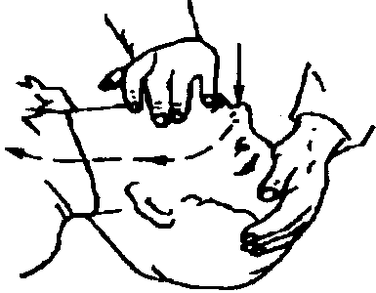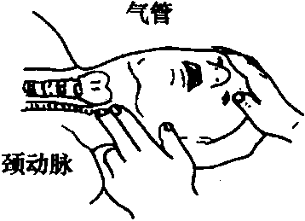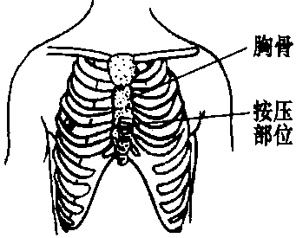
图 吹时不要压胸部 图 触摸颈动脉搏 图 胸外按压位置
3.2 胸外心脏按压。
在对心跳停止者未进行按压前，先手握空心拳，快速垂直击打伤员胸前区胸骨中下段1～2次，每次1～2s，力量中等，若无效，则立即胸外心脏按压，不能耽误时间。
（1）按压部位。胸骨中1／3与下1／3交界处，如图12所示。
（2）伤员体位。伤员应仰卧于硬板床或地上。如为弹簧床，
则应在伤员背部垫一硬板。硬板长度及宽度应足够大，以保证按压胸骨时，伤员身体不会移动。但不可因找寻垫板而延误开始按压的时间。
（3）快速测定按压部位的方法。快速测定按压部位可分5个步骤，如图13所示。
1）首先触及伤员上腹部，以食指及中指沿伤员肋弓处向中间移滑，如图13（a）所示。
2）在两侧肋弓交点处寻找胸骨下切迹。以切迹作为定位标志。不要以剑突下定位，如图13（b）所示。

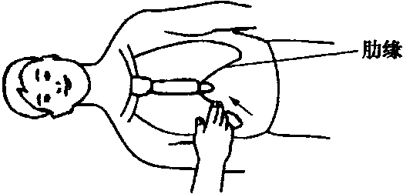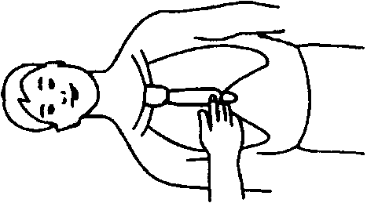
  - （b）

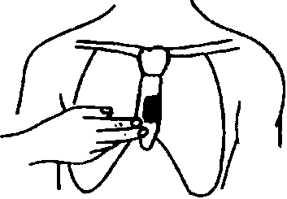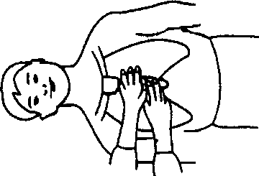
（c） （d）
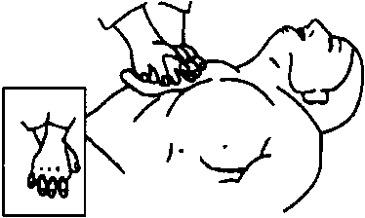
（e）
图快速测定按压部位
（a）二指沿肋弓向中移滑；（b）切迹定位标志；（c）按压区；（d）掌根部放在按压区；（e）重叠掌根
3）然后将食指及中指两横指放在胸骨下切迹上方，食指上方的胸骨正中部即为按压区，如图所示。
4）以另一手的掌根部紧贴食指上方，放在按压区，如图13（d）所示。
5）再将定位之手取下，重叠将掌根放于另一手背上，两手手指交叉抬起，使手指脱离胸壁，如图所示。
（4）按压姿势。正确的按压姿势，如图14所示。抢救者双臂绷直，双肩在伤员胸骨上方正中，靠自身重量垂直向下按压。
（5）按压用力方式如图所示。
1）按压应平稳，有节律地进行，不能间断。
2）不能冲击式的猛压。
3）下压及向上放松的时间应相等，如图15所示。压按至最低点处，应有一明显的停顿。
4）垂直用力向下，不要左右摆动。
5）放松时定位的手掌根部不要离开胸骨定位点，但应尽量放松，务使胸骨不受任何压力。

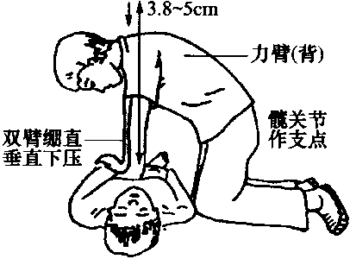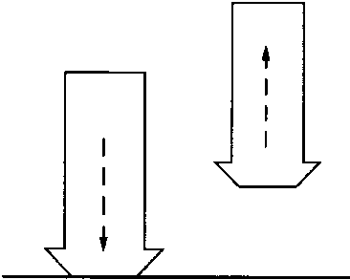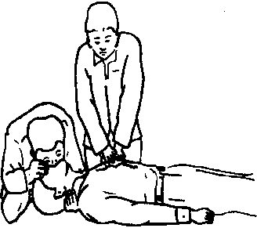
图 按压正确姿势 图 按压用力方式 图 双人复苏法
（6）按压频率。按压频率应保持在100次／min。
（7）按压与人工呼吸比例。按压与人工呼吸的比例关系通常是，成人为30：2，婴儿、儿童为15：2。
（8）按压深度。通常，成人伤员为4～5cm，5～13岁伤员为3cm，婴幼儿伤员为2cm。
（9）胸外心脏按压常见的错误。
1）按压除掌根部贴在胸骨外，手指也压在胸壁上，这容易引起骨折（肋骨或肋软骨）。
2）按压定位不正确，向下易使剑突受压折断而致肝破裂。向两侧易致肋骨或肋软骨骨折，导致气胸、血胸。
3）按压用力不垂直，导致按压无效或肋软骨骨折，特别是摇摆式按压更易出现严重并发症，如图所示。
4）抢救者按压时肘部弯曲，因而用力不够，按压深度达不到3.8～5cm，如图）所示。
5）按压冲击式，猛压，其效果差，且易导致骨折。
6）放松时抬手离开胸骨定位点，造成下次按压部位错误，引起骨折。
7）放松时未能使胸部充分松弛，胸部仍承受压力，使血液难以回到心脏。
8）按压速度不自主的加快或减慢，影响按压效果。
9）双手掌不是重叠放置，而是交叉放置，如图所示胸外心脏按压常见错误。
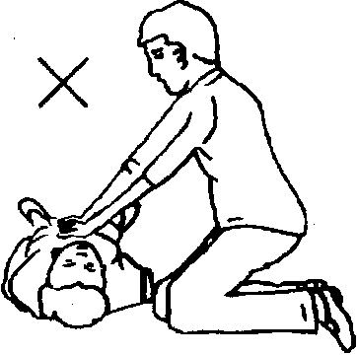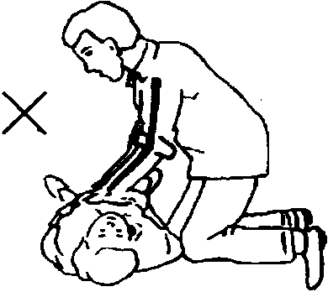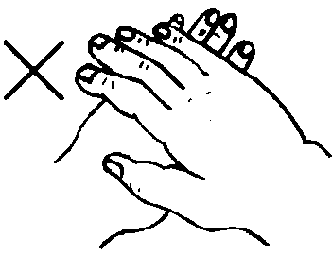
图胸外心脏按压常见错误
（a）按压用力不垂直；（b）按压深度不够；（c）双手掌交叉位置
4 心肺复苏法综述
4.1 操作过程有以下步骤：
（1）首先判断昏倒的人有无意识。
（2）如无反应，立即呼救，叫“来人啊!救命啊!”等。
（3）迅速将伤员放置于仰卧位，并放在地上或硬板上。
（4）开放气道（①仰头举颏或颌；②清除口、鼻腔异物）。
（5）判断伤员有无呼吸（通过看、听和感觉来进行）。
（6）如无呼吸，立即口对口吹气两口。
（7）保持头后仰，另一手检查颈动脉有无搏动。
（8）如有脉搏，表明心脏尚未停跳，可仅做人工呼吸，每分钟12～16次。
（9）如无脉搏，立即在正确定位下在胸外按压位置进行心前区叩击1～2次。
（10）叩击后再次判断有无脉搏，如有脉搏即表明心跳已经恢复，可仅做人工呼吸即可。
（11）如无脉搏，立即在正确的位置进行胸外按压。
（12）每做30次按压，需做2次人工呼吸，然后再在胸部重新定位，再做胸外按压，如此反复进行，直到协助抢救者或专业医务人员赶来。按压频率为100次／min。
（13）开始2min后检查一次脉搏、呼吸、瞳孔，以后每4～5min检查一次，检查不超过5s，最好由协助抢救者检查。
（14）如有担架搬运伤员，应该持续做心肺复苏，中断时间不超过5s。
4.2 心肺复苏操作的时间要求：
0～5s：判断意识。
5～10s：呼救并放好伤员体位。
10～15s：开放气道，并观察呼吸是否存在。
15～20s：口对口呼吸2次。
20～30s：判断脉搏。
30～50s：进行胸外心脏按压30次，并再人工呼吸2次，以后连续反复进行。
以上程序尽可能在50s以内完成，最长不宜超过1min。
4.3 双人复苏操作要求：
（1）两人应协调配合，吹气应在胸外按压的松弛时间内完成。
（2）按压频率为100次/min。
（3）按压与呼吸比例为30：2，即30次心脏按压后，进行次人工呼吸。
（4）为达到配合默契，可由按压者数口诀“1、2、3、4、…、29、吹”，当吹气者听到“29”时，做好准备，听到“吹”后，即向伤员嘴里吹气，按压者继而重数口诀“1、2、3、4、…、29、吹”，如此周而复始循环进行。
（5）人工呼吸者除需通畅伤员呼吸道、吹气外，还应经常触摸其颈动脉和观察瞳孔等。
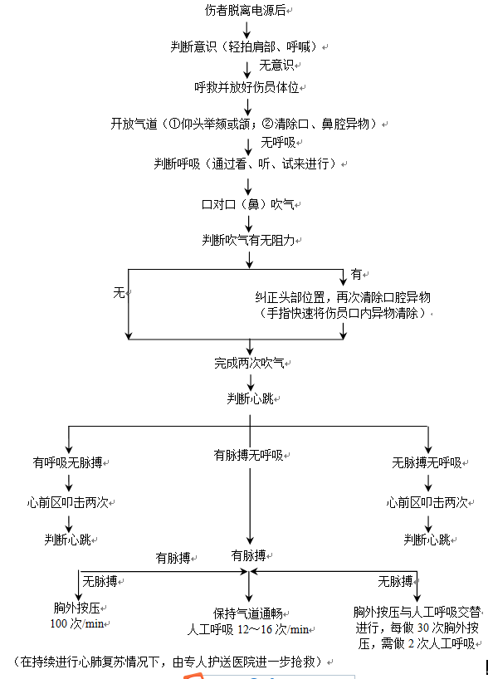
现场心肺复苏的抢救程序
4.4 心肺复苏法的注意事项：
（1）吹气不能在向下按压心脏的同时进行。数口诀的速度应均衡，避免快慢不一。
（2）操作者应站在触电者侧面便于操作的位置，单人急救时应站立在触电者的肩部位置；双人急救时，吹气人应站在触电者的头部，按压心脏者应站在触电者胸部、与吹气者相对的一侧。
（3）人工呼吸者与心脏按压者可以互换位置，互换操作，但中断时间不超过5s。
（4）第二抢救者到现场后，应首先检查颈动脉搏动，然后再开始做人工呼吸。如心脏按压有效，则应触及到搏动，如不能触及，应观察心脏按压者的技术操作是否正确，必要时应增加按压深度及重新定位。
（5）可以由第三抢救者及更多的抢救人员轮换操作，以保持精力充沛、姿势正确。
4.5 心肺复苏的有效指标、转移和终止。
4.5.1 心肺复苏的有效指标。
心肺复苏术操作是否正确，主要靠平时严格训练，掌握正确的方法。而在急救中判断复苏是否有效，可以根据以下五方面综合考虑：
（1）瞳孔。复苏有效时，可见伤员瞳孔由大变小。如瞳孔由小变大、固定、角膜混浊，则说明复苏无效。
（2）面色（口唇）。复苏有效，可见伤员面色由紫绀转为红润，如若变为灰白，则说明复苏无效。
（3）颈动脉搏动。按压有效时，每一次按压可以摸到一次搏动，如若停止按压，搏动亦消失，应继续进行心脏按压；如若停止按压后，脉搏仍然跳动，则说明伤员心跳已恢复。
（4）神志。复苏有效，可见伤员有眼球活动，睫毛反射与对光反射出现，甚至手脚开始抽动，肌张力增加。
（5）出现自主呼吸。伤员自主呼吸出现，并不意味可以停止人工呼吸。如果自主呼吸微弱，仍应坚持口对口呼吸。
4.5.2 转移和终止。
4.5.2.1 转移。在现场抢救时，应力争抢救时间，切勿为了方便或让伤员去移动伤员，从而延误现场抢救的时间。
现场心肺复苏应坚持不断地进行，抢救者不应频繁更换，即使送往医院途中也应继续进行。鼻导管给氧绝不能代替心肺复苏术。如需将伤员由现场移往室内，中断操作时间不得超过7s；通道狭窄、上下楼层、送上救护车等的操作中断不得超过30s。
将心跳、呼吸恢复的伤员用救护车送医院时，应在伤员背部放一块长、宽适当的硬板，以备随时进行心肺复苏。将伤员送到医院而专业人员尚未接手前，仍应继续进行心肺复苏。
4.5.2.2 终止。何时终止心肺复苏是一个涉及医疗、社会、道德等方面的问题。不论在什么情况下，终止心肺复苏，决定于医生，或医生组成的抢救组的首席医生。否则不得放弃抢救。高压或超高压电击的伤员心跳、呼吸停止，更不应随意放弃抢救。
4.5.3 心脏监护。
经过心肺复苏抢救成功的屯击伤员，都应让其充分休息，并在医务人员指导下进行不少于48h的心脏监护。因为伤员在被电击过程中，由于电压、电流、频率的直接影响和组织损伤而产生的高钾血症，以及由于缺氧等因素，引起的心肌损害和心律失常，经过心肺复苏抢救，在心跳恢复后，有的伤员还可能会出现“继发性心脏跳停止”，故应进行心脏监护，以对心律失常和高钾血症的伤员及时予以治疗。
对前面详细介绍的各项操作，现场心肺复苏法应进行的抢救步骤可归纳如图18所示。
4.6 抢救过程注意事项。
4.6.1 抢救过程中的再判定：
（1）按压吹气2min后（相当于单人抢救时做了5个30：2压吹循环），应用看、听、试方法在5～10s时间内完成对伤员呼吸和心跳是否恢复的再判定。
（2）若判定颈动脉已有搏动但无呼吸，则暂停胸外按压，而再进行2次口对口人工呼吸，接着每5s吹气一次（即每分钟12次）。如脉搏和呼吸均未恢复，则继续坚持心肺复苏法抢救。
（3）抢救过程中，要每隔数分钟再判定一次，每次判定时间均不得超过5～10s。在医务人员未接替抢救前，现场抢救人员不得放弃现场抢救。
4.6.2 现场触电抢救，对采用肾上腺素等药物应持慎重态度。如没有必要的诊断设备条件和足够的把握，不得乱用。在医院内抢救触电者时，由医务人员经医疗仪器设备诊断，根据诊断结果决定是否采用。

4 创伤急救作业指南
1 创伤急救的基本要求。
1.1 创伤急救原则上是先抢救、后固定、再搬运，并注意采取措施，防止伤情加重或污染。需要送医院救治的，应立即做好保护伤员措施后送医院救治。急救成功的条件是：动作快，操作正确，任何延迟和误操作均可加重伤情，并可导致死亡。
1.2 抢救前先使伤员安静躺平，判断全身情况和受伤程度，如有无出血、骨折和休克等。
1.3 外部出血立即采取止血措施，防止失血过多而休克。外观无伤，但呈休克状态，神志不清或昏迷者，要考虑胸腹部内脏或脑部受伤的可能性。
1.4 为防止伤口感染，应用清洁布片覆盖。救护人员不得用手直接接触伤口，更不得在伤口内填塞任何东西或随便用药。
1.5 搬运时应使伤员平躺在担架上，腰部束在担架上，防止跌下。平地搬运时伤员头部在后，上楼、下楼、下坡时头部在上，搬运中应严密观察伤员，防止伤情突变。伤员搬运时的方法如图所示。
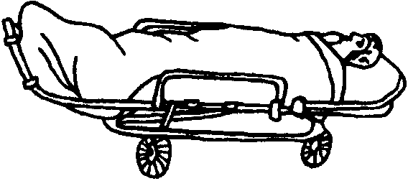  （a）  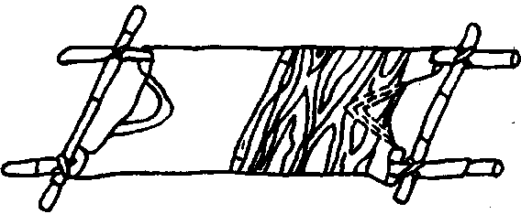  （b） | 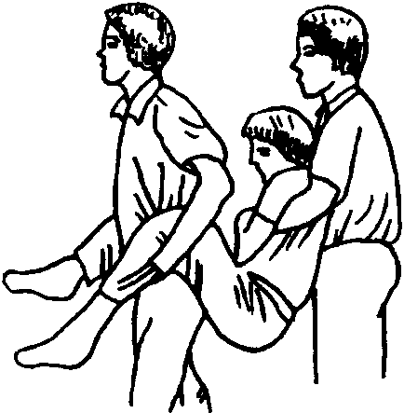  （c）
图搬运伤员
（a）正常担架；（b）临时担架及木板；（c）错误搬运
1.6 若怀疑伤员有脊椎损伤（高处坠落者），在放置体位及搬运时必须保持脊柱不扭曲、不弯曲，应将伤员平卧在硬质平板上，并设法用沙土袋（或其他代替物）放置头部及躯干两侧以适当固定之，以免引起截瘫。
2 止血。
2.1 伤口渗血：用较伤口稍大的消毒纱布数层覆盖伤口，然后进行包扎。
若包扎后仍有较多渗血，可再加绷带适当加压止血。
2.2 伤口出血呈喷射状或鲜红血液涌出时，立即用清洁手指压迫出血点上方（近心端），使血流中断，并将出血肢体抬高或举高，以减少出血量。
2.3 用止血带或弹性较好的布带等止血时（见图），应先用柔软布片或伤员的衣袖等数层垫在止血带下面，再扎紧止血带以刚使肢端动脉搏动消失为度。上肢每60min、下肢每80min放松一次，每次放松1～2min。开始扎紧与每次放松的时间均应书面标明在止血带旁。扎紧时间不宜超过4h。不要在上臂中1／3处和窝下使用止血带，以免损伤神经。若放松时观察已无大出血可暂停使用。
2.4 严禁用电线、铁丝、细绳等作止血带使用。
2.5 高处坠落、撞击、挤压可能有胸腹内脏破裂出血。受伤者外观无出血但常表现面色苍白，脉搏细弱，气促，冷汗淋漓，四肢厥冷，烦躁不安，甚至神志不清等休克状态，应迅速躺平，抬高下肢（见图），保持温暖，速送医院救治。若送院途中时间较长，可给伤员饮用少量糖盐水。
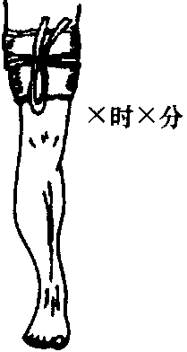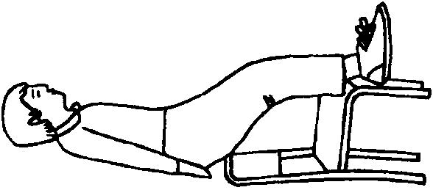
图 止血带 图 抬高下肢
3 骨折急救。
3.1 肢体骨折可用夹板或木棍、竹竿等将断骨上、下方两个关节固定，见图22，也可利用伤员身体进行固定，避免骨折部位移动，以减少疼痛，防止伤势恶化。
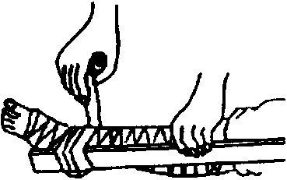
（a） （b）
图 骨折固定方法
（a）上肢骨折固定；（b）下肢骨折固定
开放性骨折，伴有大出血者，先止血、再固定，并用干净布片覆盖伤口，然后速送医院救治。切勿将外露的断骨推回伤口内。
3.2 疑有颈椎损伤，在使伤员平卧后，用沙土袋（或其他代替物）放置头部两侧（见图）使颈部固定不动。应进行口对口呼吸时，只能采用抬颏使气道通畅，不能再将头部后仰移动或转动头部，以免引起截瘫或死亡。
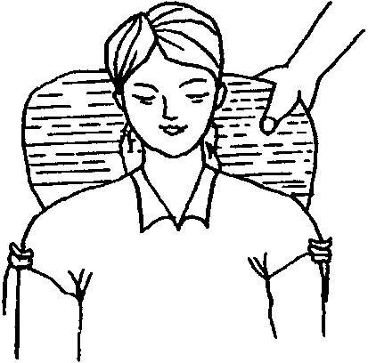
图 颈椎骨折固定
3.3 腰椎骨折应将伤员平卧在平硬木板上，并将腰椎躯干及两侧下肢一同进行固定预防瘫痪（见图）。搬动时应数人合作，保持平稳，不能扭曲。
4 颅脑外伤。
4.1 应使伤员采取平卧位，保持气道通畅，若有呕吐，应扶好头部和身体，使头部和身体同时侧转，防止呕吐物造成窒息。
4.2 耳鼻有液体流出时，不要用棉花堵塞，只可轻轻拭去，以利降低颅内压力。也不可用力擤鼻，排除鼻内液体，或将液体再吸入鼻内。


图 腰椎骨折固定
4.3 颅脑外伤时，病情可能复杂多变，禁止给予饮食，速送医院诊治。

5 烧伤急救作业指南
1、电灼伤、火焰烧伤或高温气、水烫伤均应保持伤口清洁。伤员的衣服鞋袜用剪刀剪开后除去。伤口全部用清洁布片覆盖，防止污染。四肢烧伤时，先用清洁冷水冲洗，然后用清洁布片或消毒纱布覆盖送医院。
2、强酸或碱灼伤应迅速脱去被溅染衣物，现场立即用大量清水彻底冲洗，要彻底，然后用适当的药物给予中和；冲洗时间不少于10min；被强酸烧伤应用5％碳酸氢钠（小苏打）溶液中和；被强碱烧伤应用0.5％～5％醋酸溶液或5％氯化铵或10％构椽酸液中和。
3、未经医务人员同意，灼伤部位不宜敷搽任何东西和药物。
4、送医院途中，可给伤员多次少量口服糖盐水。
灭火器使用方法
干粉灭火器的使用方法 | 干粉灭火器是利用二氧化碳或氮气作动力，将干粉从喷嘴内喷出，形成一股雾状粉流，射向燃烧物质灭火。 普通干粉又称BC干粉，用于扑救液体和气体火灾，对固体火灾则不适用。多用干粉又称ABC干粉，可用于扑救固体、液体和气体火灾。
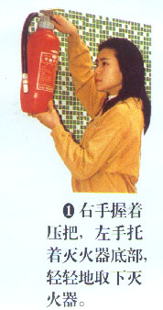 | 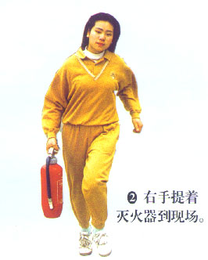
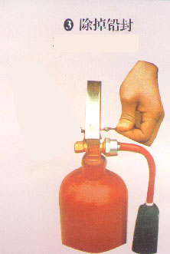 | 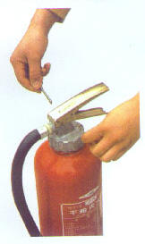
3、除掉铅封 | 4、拔掉保险销
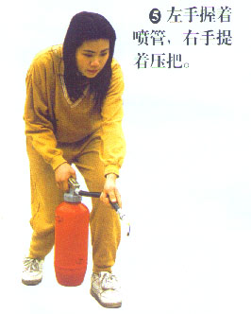 | 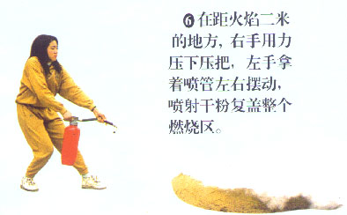

附件

附件1 应急联系方式
表F1-1吉利南充新能源商用车研发生产项目一期应急领导小组主要成员联系方式一览表
应急职务 | 姓名 | 联系方式
总指挥 | 杨志勇 | 13980300668
副总指挥 | 田甜 | 18011691239
副总指挥 | 杨军 | 13340776699
应急消防组组长 | 吴建敏 | 15905862113
应急抢险组组长 | 谢硕 | 18086903600
医疗救护组组长 | 张华庚 | 18989196280
应急监测组组长 | 袁腾 | 18086903968
现场治安组组长 | 吴建敏 | 15905862113
物资保障组组长 | 常思忠 | 13362838777
通信联络组组长 | 山川 | 18990571136
表F1-2应急管理及应急专业技术人员联系方式一览表
序号 | 工号 | 姓名 | 手机
1 | 0093428 | 乔杰 | 14781875404
2 | 0174755 | 李映霖 | 18990790073
3 | 0074316 | 张勇 | 18090571160
4 | 0074131 | 赵果 | 18090571303
5 |  | 魏益军 | 13890787900
6 | 0107637 | 蒋科 | 18113932353
7 | 0097377 | 潘小安 | 13890812613
8 | 0134712 | 韩立俊 | 18780729207
9 | 0074491 | 林敏 | 18086903926
表F1-3车架车间兼职应急救援队一览表
序号 | 部门 | 姓名 |  | 性别 | 年龄 | 职务 | 联系电话
1 | 车  架  厂 | 崔祖飞 |  | 男 | 50 | 车架厂副厂长 | 18080333899
2 | 车  架  厂 | 洪成诗 |  | 男 | 50 | 综合科副科长 | 18086903991
3 | 车  架  厂 | 张 勇 |  | 男 | 46 | 生产调度高级专员 | 18090571160
4 | 车  架  厂 | 谭 蓬 |  | 男 | 37 | 核算管理专员 | 18086912020
5 | 车  架  厂 | 李 军 |  | 男 | 33 | 电气维修技术助理工程师 | 13518293922
6 | 车  架  厂 | 张爱明 |  | 男 | 49 | 铆接一组组长 | 13990769938
7 | 车  架  厂 | 王子军 |  | 男 | 44 | 铆接二组组长 | 18990738173
表F1-4冲压车间兼职应急救援队一览表
部门 | 姓名 | 性别 | 年龄 | 职务 | 联系电话
 | 吴德生 | 男 | 44 | 冲压厂厂长 | 13616674518
 | 胡德安 | 男 | 61 | 技术顾问 | 15669268030
 | 牟智敏 | 男 | 28 | 生产调度 | 17740986615
 | 何程 | 男 | 31 | 技质科科长 | 15023742675
 | 冯强 | 男 | 25 | 模修班长 | 13688325230
 | 甘小锋 | 男 | 25 | 生产班长 | 18728028887
 | 龙碧磊 | 男 | 26 | 设备维修技术 | 15181782603
 | 李映霖 | 男 | 27 | 安全管理 | 18990790073
表F1-5焊装车间兼职应急救援队一览表
序号 | 姓名 | 性别 | 年龄 | 职务 | 联系电话
1 | 黄实 | 男 | 32 | 技质科副科长 | 17361333975
2 | 陈文波 | 男 | 33 | 工艺工程师 | 13158509920
3 | 何顺 | 男 | 33 | 电气工程师 | 13700979332
4 | 兰海志 | 男 | 30 | 机械工程师 | 13882654003
5 | 蒋科 | 男 | 28 | 维修工 | 18113932353
6 | 林江 | 男 | 34 | 焊工 | 17781288758
表F1-6客车工厂兼职应急救援队一览表
序号 | 姓名 | 部门 | 性别 | 年龄 | 职务 | 电话
1 | 王 涛 | 南充客车工厂 | 男 | 35 | 厂长 | 13261989872
2 | 王兴满 | 生产制造部 | 男 | 42 | 部长 | 18090571189
3 | 赵 兵 | 供应物流部 | 男 | 40 | 部长 | 15996666185
4 | 苑泽标 | 技术质量部 | 男 | 55 | 部长 | 18600507503
5 | 刘爱民 | 综合办公室 | 男 | 50 | 办公室主任 | 18090571077
6 | 陈 东 | 供应物流部 | 男 | 36 | 工艺科长 | 15024220291
7 | 王崇伟 | 供应物流部 | 男 | 31 | 质量科长 | 15823338709
8 | 刘虎成 | 生产制造部 | 男 | 40 | 车间主任 | 18086912950
9 | 魏益军 | 生产制造部 | 男 | 41 | 安全人员 | 13890787900
10 | 马洪彦 | 生产制造部焊接车间 | 男 | 46 | 生产调度 | 13696019004
11 | 罗 鑫 | 生产制造部 | 男 | 24 | 计划兼调度 | 17683232675
12 | 郭士骁 | 生产制造部涂装车间 | 男 | 26 | 工艺兼调度 | 13666214515
13 | 罗亚军 | 生产制造部 | 男 | 28 | 核算兼材料 | 15729607035
14 | 程 洪 | 生产制造部总装车间 | 男 | 50 | 生产调度 | 13990898538
15 | 李 海 | 生产制造部总装车间 | 男 | 31 | 班组长 | 18188422260
16 | 杨 剑 | 生产制造部总装车间 | 男 | 38 | 班组长 | 18086903570
17 | 刘 成 | 生产制造部总装车间 | 男 | 31 | 班组长 | 18090571373
18 | 胡 兵 | 生产制造部总装车间 | 男 | 45 | 班组长 | 15390298557
表F1-7生产物流部应急救援队一览表
部门 | 姓名 | 性别 | 年龄 | 职务 | 联系电话
生产物流部 | 韩立俊 | 男 | 28 | 安全员 | 18780729207
生产物流部 | 王兰 | 女 | 23 | 仓储员 | 15228117383
生产物流部 | 李远宏 | 男 | 22 | 叉车工 | 17828783155
生产物流部 | 周游东 | 男 | 22 | 叉车工 | 17781419869
生产物流部 | 余洋金灿 | 男 | 32 | 叉车工 | 13398428128
生产物流部 | 张鑫宇 | 男 | 21 | 叉车工 | 18384090884
生产物流部 | 翟周伟 | 男 | 22 | 叉车工 | 18381775355
生产物流部 | 陈晓辉 | 男 | 22 | 叉车工 | 15196768017
生产物流部 | 米阳 | 男 | 21 | 叉车工 | 13419227153
生产物流部 | 徐爽 | 男 | 21 | 叉车工 | 18117828939
生产物流部 | 周志威 | 男 | 22 | 叉车工 | 17628176151
生产物流部 | 丁天毅 | 男 | 24 | 叉车工 | 17683166786
表F1-8涂装厂应急领导小组一览表
部门 | 姓名 | 职务 | 联系电话
涂装厂 | 王国才 | 涂装厂厂长
涂装厂 | 胡勇 | 综合科科长
涂装厂 | 魏光虎 | 设备科科长
涂装厂 | 陈远志 | 技质科科长
涂装厂 | 莫忠明 | 班组长
涂装厂 | 王峥 | 班组长
涂装厂 | 张中军 | 班组长
涂装厂 | 弋立 | 班组长
涂装厂 | 乔杰 | 安全员
表F1-9 销售中心应急救援队一览表
部门 | 姓名 | 性别 | 年龄 | 职务 | 联系电话
销售中心 | 山 川 | 男 | 43 | 销售总监 | 18090571136
销售中心 | 彭兴地 | 男 | 44 | 副主任兼部长 | 17781111876
销售中心 | 苏东 | 男 | 52 | 部长 | 13350273521
销售中心 | 张先勇 | 男 | 48 | 部长 | 18608197369
销售中心 | 赵飞 | 男 | 35 | 科长 | 18086903583
销售中心 | 赵祥 | 男 | 46 | 科长 | 18090571010
销售中心 | 张晖 | 男 | 44 | 科长 | 18086903923
销售中心 | 宋叶伟 | 男 | 40 | 科长 | 18086912658
销售中心 | 刘延伟 | 男 | 48 | 科长 | 18090571528
销售中心 | 赵江 | 男 | 37 | 科长 | 15882683608
销售中心 | 谢强 | 男 | 36 | 科长 | 18086903730
销售中心 | 谭林涛 | 男 | 45 | 销售员 | 18090571509
销售中心 | 罗永平 | 男 | 52 | 销售员 | 18086922766
销售中心 | 白黔 | 男 | 42 | 销售员 | 18086903969
销售中心 | 李德忠 | 男 | 42 | 销售员 | 18086922585
表F1-10 质量部应急救援队一览表
部门 | 姓名 | 性别 | 年龄 | 职务 | 联系电话
质量部质量管理科 | 宋李林 | 男 | 28 | 质量改进管理 | 19982833077
质量部计量检测科 | 周鞍山 | 男 | 46 | 检测工 | 18086903877
质量部零部件品质科 | 朱明磊 | 男 | 23 | 检验工 | 17788695679
质量部整车品质科 | 严龙 | 男 | 23 | 调试检验工 | 13056438418
质量部整车品质科 | 林敏 | 男 | 55 | 主管 | 18086903926
表F1-11 装备工程部应急救援队一览表
部门 | 姓名 | 性别 | 年龄 | 职务 | 联系电话
装备工程部 | 姚顺 | 男 | 47 | 副部长 | 13980302865
装备工程部 | 杨晓斌 | 男 | 54 | 科长 | 18090570957
装备工程部 | 范红卫 | 男 | 47 | 科长 | 13688221000
装备工程部 | 赵果 | 男 | 48 | 安全员 | 18090571303
装备工程部 | 赵伟 | 男 | 51 | 生产调度 | 18980301599
装备工程部 | 黎国欣 | 男 | 46 | 班组长 | 13547557215
装备工程部 | 吴晓光 | 男 | 43 | 班组长 | 18086903860
装备工程部 | 林家兵 | 男 | 49 | 班组长 | 15351278367
装备工程部 | 舒祥林 | 男 | 22 | 设备管理 | 18080183048
装备工程部 | 郭浩 | 男 | 23 | 设备管理 | 17308170424
表F1-12 总经办应急救援队一览表
部门 | 姓名 | 性别 | 年龄 | 职务 | 联系电话
总经办 | 赵金诚 | 男 | 28 | 综合管理 | 18188422996
总经办 | 王均波 | 男 | 31 | 后勤管理 | 18582219088
总经办 | 冯小君 | 男 | 52 | 驾驶员 | 15281789998
总经办 | 何 继 | 男 | 47 | 驾驶员 | 13518289799
总经办 | 刘世雄 | 男 | 53 | 驾驶员 | 18086922739
表F1-13 总装厂应急救援队一览表
序号 | 姓名 | 年龄 | 工号 | 联系电话 | 所属部门 | 备注
1 | 潘小安 | 35 | 97377 | 13890812613 | 总装厂 | 急救员
2 | 唐万江 | 23 | 96525 | 15729619580 | 总装厂 | 急救员
3 | 周家健 | 48 | 0074309 | 18086903855 | 总装厂 | 急救员
1 | 袁野 | 22 | 135585 | 18584196639 | 总装厂 | 义务消防员
2 | 孟磊 | 22 | 135684 | 17398107410 | 总装厂 | 义务消防员
3 | 胡勋 | 22 | 135587 | 18582634920 | 总装厂 | 义务消防员
4 | 朱勇 | 22 | 135788 | 15680248398 | 总装厂 | 义务消防员
5 | 雷宇 | 23 | 96519 | 15181762697 | 总装厂 | 义务消防员
6 | 吴少贤 | 46 | 74016 | 18090555056 | 总装厂 | 义务消防员
7 | 李世国 | 56 | 74015 | 18086912972 | 总装厂 | 义务消防员
8 | 肖永根 | 22 | 135582 | 15884647379 | 总装厂 | 义务消防员
9 | 于金江 | 22 | 135941 | 18384082602 | 总装厂 | 义务消防员
10 | 李松涛 | 23 | 96502 | 18380716854 | 总装厂 | 义务消防员
11 | 郑维龙 | 23 | 96528 | 15729608507 | 总装厂 | 义务消防员
12 | 朱沼键 | 22 | 117844 | 17761059981 | 总装厂 | 义务消防员
13 | 刘睿涛 | 22 | 117851 | 13350405770 | 总装厂 | 义务消防员
14 | 代国宏 | 22 | 117870 | 13108175053 | 总装厂 | 义务消防员
15 | 范远杰 | 22 | 117872 | 15882660273 | 总装厂 | 义务消防员
16 | 李明阳 | 24 | 117869 | 15583695042 | 总装厂 | 义务消防员
17 | 郭洪君 | 21 | 117874 | 18284146746 | 总装厂 | 义务消防员
18 | 聂彪 | 22 | 117887 | 15281782978 | 总装厂 | 义务消防员
19 | 张茂 | 22 | 96539 | 18382983680 | 总装厂 | 义务消防员
21 | 杨铭 | 25 | 97367 | 15881799449 | 总装厂 | 义务消防员
22 | 蒋金果 | 22 | 117927 | 15881791722 | 总装厂 | 义务消防员
23 | 李仕才 | 24 | 96540 | 15082751250 | 总装厂 | 义务消防员
24 | 孙鑫 | 20 | 117881 | 15281774766 | 总装厂 | 义务消防员
25 | 杨航 | 22 | 117878 | 18584226004 | 总装厂 | 义务消防员
表F1-14 外部关联单位应急通信联系表
1 | 南充市人民政府 | 0817-2244222
2 | 南充市环保局 | 0817-2666355
3 | 南充市安监局 | 0817-2222419
4 | 南充市质检局 | 0817-2291675
5 | 嘉陵区人民政府 | 0817-3631363
6 | 嘉陵区环保局 | 0817-3883076
7 | 嘉陵区安监局 | 0817-3860353
8 | 嘉陵区公安局 | 0817-3637510
9 | 嘉陵区消防大队 | 0817-3637119
10 | 武警8740部队医院 | 0817-3638760
11 | 120急救电话 | 120
12 | 火警报警电话 | 119
13 | 匪警（治安）报警电话 | 110
14 | 嘉陵区火花街道 | 0817-3631776

附件2 相关表格
表F2-1 生产安全事故信息接收表
报告单位 |  |  |  | 报告时间
报告人姓名 |  | 电话 |  | 接收人姓名
事件简要情况
事件发生时间 | 年 月 日 时 分
事件发生地点
事故经过
简要描述
目前状况
简要描述

表F2-2生产安全事故信息上报表
接收单位 |  |  | 传 真
事故单位 |  |  | 联系电话
事故单位  主要负责人 |  |  | 联系电话
事故伤亡人数 |  |  | 财产损失情况
事故信息  拟稿人 |  | 事故信息  上报批准人
事件简要情况
事故简单经过：

事故初步原因：

事故下一步可能发展的趋势：

单位印章
上报时间：

表F2-3 生产安全事故信息补报表
补报单位 |  |  |  | 补报时间
补报人姓名 |  | 电话 |  | 接收人姓名
补报简要情况

表F2-4 生产安全事故信息处理表
事件简要情况
信息  处理  记录 | 报告对象 | 报告时间 | 信息反馈 | 报告人

表F2-5 生产安全事故预警信息发布表
预警信息发布单位 |  |  |  |  |  |  | 预警发布时间
预警信息拟稿人 |  |  |  | 预警信息批准人
预警信息简要内容
预警对象 | 信息接收人 |  | 联系电话 |  |  | 预警对象 |  | 信息接收人 |  | 联系电话
表F2-6 生产安全事故预警信息解除表
解除预警单位 |  |  |  |  |  |  | 解除预警时间
解除预警信息拟稿人 |  |  |  |  | 解除预警信息批准人
解除预警信息简要内容
解除预警对象 | 信息接收人 |  | 联系电话 |  |  | 解除预警对象 | 信息接收人 |  | 联系电话

表F2-7 实战演练实施情况评估表
评估项目 | 评估内容 | 执行情况 | 评估人员/部门 | 备注
1.预警与信息报告 | 1.1 演练单位能够根据监测监控系统数据变化状况、事故险情紧急程度和发展势态或有关部门提供的预警信息进行预警；
1.预警与信息报告 | 1.2 演练单位有明确的预警条件、方式和方法；
1.预警与信息报告 | 1.3 对有关部门提供的信息、现场人员发现险情或隐患进行及时预警；
1.预警与信息报告 | 1.4 预警方式、方法和预警结果在演练中表现有效；
1.预警与信息报告 | 1.5 演练单位内部信息通报系统能够及时投入使用，能够及时向有关部门和人员报告事故信息；
1.预警与信息报告 | 1.6 演练中事故信息报告程序规范，符合应急预案要求；
1.预警与信息报告 | 1.7 在规定时间内能够完成向上级主管部门和地方人民政府报告事故信息程序，并持续更新；
1.预警与信息报告 | 1.8 能够快速向本单位以外的有关部门或单位、周边群众通报事故信息。
2.紧急动员 | 2.1 演练单位能够依据应急预案快速确定事故的严重程度及等级；
2.紧急动员 | 2.2 演练单位能够根据事故级别，启动相应的应急响应，采用有效的工作程序，警告、通知和动员相应范围内人员；
2.紧急动员 | 2.3 演练单位能够通过总指挥或总指挥授权人员及时启动应急响应；
2.紧急动员 | 2.4 演练单位应急响应迅速，动员效果较好；
2.紧急动员 | 2.5 演练单位能够适应事先不通知突袭抽查式的应急演练；
2.紧急动员 | 2.6 非工作时间以及至少有一名单位主要领导不在应急岗位的情况下能够完成本单位的紧急动员。
3.事故监测与研判 | 3.1 演练单位在接到事故报告后，能够及时开展事故早期评估，获取事件的准确信息；
3.事故监测与研判 | 3.2 演练单位及相关单位能够持续跟踪、监测事故全过程；
3.事故监测与研判 | 3.3 事故监测人员能够科学评估其潜在危害性；
3.事故监测与研判 | 3.4 能够及时报告事态评估信息。
4.指挥和协调 | 4.1 现场指挥部能够及时成立，并确保其安全高效运转；
4.指挥和协调 | 4.2 指挥人员能够指挥和控制其职责范围内所有的参与单位及部门、救援队伍和救援人员的应急响应行动；
4.指挥和协调 | 4.3 应急指挥人员表现出较强指挥协调能力，能够对救援工作全局有效掌控；
4.指挥和协调 | 4.4 指挥部各位成员能够在较短或规定时间内到位，分工明确并各负其责；
4.指挥和协调 | 4.5 现场指挥部能够及时提出有针对性的事故应急处置措施或制定切实可行的现场处置案并报总指挥部批准；
4.指挥和协调 | 4.6 指挥部重要岗位有后备人选，并能够根据演练活动的进行合理轮换；
4.指挥和协调 | 4.7 现场指挥部制定的救援方案科学可行，调集了足够的应急救援资源和装备（包括专业救援人员和相关装备）；
4.指挥和协调 | 4.8 现场指挥部与当地政府或本单位指挥中心信息畅通，并实现信息持续更新和共享；
4.指挥和协调 | 4.9 应急指挥决策程序科学，内容有预见性、科学可行；
4.指挥和协调 | 4.10 指挥部能够对事故现场有效传达指令，进行有效管控；
4.指挥和协调 | 4.11 应急指挥中心能够及时启用，各项功能正常、满足使用。
5.事故处置 | 5.1 参演人员能够按照处置方案规定或在指定的时间内迅速达到现场开展救援；
5.事故处置 | 5.2 参演人员能够对事故先期状况做出正确判断，采取的先期处置措施科学、合理，处置结果有效；
5.事故处置 | 5.3 现场参演人员职责清晰、分工合理；
5.事故处置 | 5.4 应急处置程序正确、规范，处置措施执行到位；
5.事故处置 | 5.5 参演人员之间有效联络，沟通顺畅有效，并能够有序配合，协同救援；
5.事故处置 | 5.6 事故现场处置过程中，参演人员能够对现场实施持续安全监测或监控；
5.事故处置 | 5.7 事故处置过程中采取了措施防止次生或衍生事故发生；
5.事故处置 | 5.8 针对事故现场采取必要的安全措施，确保救援人员安全。
6.应急资源管理 | 6.1 根据事态评估结果，能够识别和确定应急行动所需的各类资源，同时根据需要联系资源供应方；
6.应急资源管理 | 6.2 参演人员能够快速、科学使用外部提供的应急资源并投入应急救援行动；
6.应急资源管理 | 6.3 应急设施、设备、器材等数量和性能能够满足现场应急需要；
6.应急资源管理 | 6.4 应急资源的管理和使用规范有序，不存在浪费情况。
7.应急通信 | 7.1 通信网络系统正常运转，通讯能力能够满足应急响应的需求；
7.应急通信 | 7.2 应急队伍能够建立多途径的通信系统，确保通讯畅通；
7.应急通信 | 7.3 有专职人员负责通讯设备的管理；
7.应急通信 | 7.4 应急通信效果良好，演练各方通信信息顺畅。
8 信息公开 | 8.1 明确事故信息发布部门、发布原则，事故信息能够由现场指挥部及时准确向新闻媒体通报；
8 信息公开 | 8.2 指定了专门负责公共关系的人员，主动协调媒体关系；
8 信息公开 | 8.3 能够主动就事故情况在内部进行告知，并及时通知相关方（股东/家属/周边居民等）；
8 信息公开 | 8.4 能够对事件舆情持续监测和研判，并对涉及的公共信息妥善处置。
9.人员保护 | 9.1 演练单位能够综合考虑各种因素并协调有关方面确保各方人员安全；
9.人员保护 | 9.2 应急救援人员配备适当的个体防护装备，或采取了必要自我安全防护措施；
9.人员保护 | 9.3 有受到或可能受到事故波及或影响的人员的安全保护方案；
9.人员保护 | 9.4 针对事件影响范围内的特殊人群，能够采取适当方式发出警告并采取安全防护措施。
10.警戒与管制 | 10.1 关键应急场所的人员进出通道受到有效管制；
10.警戒与管制 | 10.2 合理设置了交通管制点，划定管制区域；
10.警戒与管制 | 10.3 各种警戒与管制标志、标识设置明显，警戒措施完善；
10.警戒与管制 | 10.4 有效控制出入口，清除道路上的障碍物，保证道路畅通。
11.医疗救护 | 11.1 应急响应人员对受伤害人员采取有效先期急救，急救药品、器材配备有效；
11.医疗救护 | 11.2 及时与场外医疗救护资源建立联系求得支援，确保伤员及时得到救治；
11.医疗救护 | 11.3 现场医疗人员能够对伤病人员伤情作出正确诊断，并按照既定的医疗程序对伤病人员进行处置；
11.医疗救护 | 11.4 现场急救车辆能够及时准确地将伤员送往医院，并带齐伤员有关资料。
12.现场控制及恢复 | 12.1 针对事故可能造成的人员安全健康与环境、设备与设施方面的潜在危害，以及为降低事故影响而制定的技术对策和措施有效；
12.现场控制及恢复 | 12.2 事故现场产生的污染物或有毒有害物质能够及时、有效处置，并确保没有造成二次污染或危害；
12.现场控制及恢复 | 12.3 能够有效安置疏散人员，清点人数，划定安全区域并提供基本生活等后勤保障；
12.现场控制及恢复 | 12.4 现场保障条件满足事故处置、控制和恢复的基本需要。
13.其他 | 13.1 演练情景设计合理，满足演练要求；
13.其他 | 13.2 演练达到了预期目标；
13.其他 | 13.3 参演的组成机构或人员职责能够与应急预案相符合；
13.其他 | 13.4 参演人员能够按时就位、正确并熟练使用应急器材；
13.其他 | 13.5 参演人员能够以认真态度融入到整体演练活动中，并及时、有效地完成演练中应承担的角色工作内容；
13.其他 | 13.6 应急响应的解除程序符合实际并与应急预案中规定的内容相一致；
13.其他 | 13.7 应急预案得到了充分验证和检验，并发现了不足之处；
13.其他 | 13.8 参演人员的能力也得到了充分检验和锻炼。

表F2-8 实战演练准备情况评估表
评估项目 | 评估内容 | 执行情况 | 评估人员/部门 | 备注
1.演练策划与设计 | 1.1 目标明确且具有针对性，符合本单位实际；
1.演练策划与设计 | 1. 2 演练目标简明、合理、具体、可量化和可实现；
1.演练策划与设计 | 1. 3 演练目标应明确“由谁在什么条件下完成什么任务，依据什么标准，取得什么效果”；
1.演练策划与设计 | 1.4 演练目标设置是从提高参演人员的应急能力角度考虑；
1.演练策划与设计 | 1.5 设计的演练情景符合演练单位实际情况，且有利于促进实现演练目标和提高参演人员应急能力；
1.演练策划与设计 | 1.6 考虑到演练现场及可能对周边社会秩序造成的影响；
1.演练策划与设计 | 1.7 演练情景内容包括了情景概要、事件后果、背景信息、演化过程等要素，要素较为全面；
1.演练策划与设计 | 1.8 演练情景中的各事件之间的演化衔接关系科学、合理，各事件有确定的发生与持续时间；
1.演练策划与设计 | 1.9 确定了各参演单位和角色在各场景中的期望行动以及期望行动之间的衔接关系；
1.演练策划与设计 | 1.10 确定所需注入的信息及其注入形式。
2.演练文件编制 | 2.1 制定了演练工作方案、安全及各类保障方案、宣传方案；
2.演练文件编制 | 2.2 根据演练需要编制了演练脚本或演练观摩手册；
2.演练文件编制 | 2.3 各单项文件中要素齐全、内容合理，符合演练规范要求；
2.演练文件编制 | 2.4 文字通顺、语言精炼、通俗易懂；
2.演练文件编制 | 2.5 内容格式规范，各项附件项目齐全、编排顺序合理；
2.演练文件编制 | 2.6 演练工作方案经过评审或报批；
2.演练文件编制 | 2.7 演练保障方案印发到演练的各保障部门；
2.演练文件编制 | 2.8 演练宣传方案考虑到演练前、中、后各环节宣传需要；
2.演练文件编制 | 2.9 编制的观摩手册中各项要素齐全、并有安全告知。
3.演练保障 | 3.1 人员的分工明确，职责清晰，数量满足演练要求；
3.演练保障 | 3.2 演练经费充足，保障充分；
3.演练保障 | 3.3 器材使用管理科学、规范，满足演练需要；
3.演练保障 | 3.4 场地选择符合演练策划情景设置要求，现场条件满足演练要求；
3.演练保障 | 3.5 演练活动安全保障条件准备到位并满足要求；
3.演练保障 | 3.6 充分考虑演练实施中可能面临的各种风险，制定必要的应急预案或采取有效控制措施；
3.演练保障 | 3.7 参演人员能够确保自身安全；
3.演练保障 | 3.8 采用多种通信保障措施，有备份通信手段；
3.演练保障 | 3.9 对各项演练保障条件进行了检查确认。

表F2-9 桌面演练评估表
评估项目 | 评估内容 | 执行情况 | 评估人员/部门 | 备注
1.演练策划与准备 | 1.1 目标明确且具有针对性，符合本单位实际；
1.演练策划与准备 | 1.2 演练目标简单、合理、具体、可量化和可实现；
1.演练策划与准备 | 1.3 设计的演练情景符合参演人员需要，且有利于促进实现演练目标和提高参与人员应急能力；
1.演练策划与准备 | 1.4 演练情景内容包括了情景概要、事件后果、背景信息、演化过程等要素，要素较为全面；
1.演练策划与准备 | 1.5 演练情景中的各事件之间的演化衔接关系设置科学、合理，各事件有确定的发生与持续时间；
1.演练策划与准备 | 1.6 确定了各参演单位和角色在各场景中的期望行动以及期望行动之间的衔接关系；
1.演练策划与准备 | 1.7 确定所需注入的信息及其注入形式；
1.演练策划与准备 | 1.8 制定了演练工作方案，明确了参演人员的角色和分工；
1.演练策划与准备 | 1.9 演练活动保障人员数量和工作能力满足桌面演练需要；
1.演练策划与准备 | 1.10 演练现场布置、各种器材、设备等硬件条件满足桌面演练需要。
2.演练实施 | 2.1 演练背景、进程以及参演人员角色分工等解说清晰正确；
2.演练实施 | 2.2 根据事态发展，分级响应迅速、准确；
2.演练实施 | 2.3 模拟指挥人员能够表现出较强指挥协调能力，演练过程中各项协调工作全局有效掌控；
2.演练实施 | 2.4 按照模拟真实发生的事件表述应急处置方法和内容；
2.演练实施 | 2.5 通过多媒体文件、沙盘、信息条等多种形式向参演人员展示应急演练场景，满足演练要求；
2.演练实施 | 2.6 参演人员能够准确接收并正确理解演练注入的信息；
2.演练实施 | 2.7 参演人员根据演练提供的信息和情况能够做出正确的判断和决策；
2.演练实施 | 2.8 参演人员能够主动搜集和分析演练中需要的各种信息；
2.演练实施 | 2.9 参演人员制定的救援方案科学可行，符合给出实际事故情况处置要求；
2.演练实施 | 2.10 参演人员应急过程中的决策程序科学，内容有预见性、科学可行；
2.演练实施 | 2.11 参演人员能够依据给出的演练情景快速确定事故的严重程度及等级；
2.演练实施 | 2.12 参演人员能够根据事故级别，确定启动的应急响应级别，并能够熟悉应急动员的方法和程序；
2.演练实施 | 2.13 参演人员能够熟悉事故信息的接报程序、方法和内容；
2.演练实施 | 2.14 参演人员熟悉各自应急职责，并能够较好配合其他小组或人员开展工作；
2.演练实施 | 2.15 参与演练各小组负责人能够根据各位成员意见提出本小组的统一决策意见；
2.演练实施 | 2.16 参演人员对决策意见的表达思路清晰、内容全面；
2.演练实施 | 2.17 参演人员做出的各项决策、行动符合角色身份要求；
2.演练实施 | 2.18 参演人员能够与本应急小组人员共享相关应急信息；
2.演练实施 | 2.19 应急演练能够全身心地参与到整个演练活动中；

附件3 应急救援力量及应急物资分布图
表F3-1 应急物资表
序号 | 名称 | 数量 | 单位 | 规格 | 备注
1 | 防毒面具 | 10 | 个
2 | 呼救器 | 1 | 个
3 | 干粉灭火器 | 44 | 具 | 4KG
4 | 干粉灭火器 | 2 | 具 | 35KG
5 | 二氧化碳灭火器 | 4 | 具
6 | 水基型灭火器 | 6 | 具 | 3KG
7 | 水基型灭火器 | 1 | 具 | 45L
8 | 消防分水器 | 2 | 个
9 | 直流水枪 | 1 | 个
10 | 水枪头 | 25 | 个
11 | 防火绳 | 6 | 条
12 | 可燃气体探测器 | 1 | 个
13 | 室外消防栓扳手 | 10 | 个
14 | 消防桶 | 2 | 个
15 | 防火服 | 10 | 套
16 | 抢险救援服 | 10 | 套
17 | 正压式呼吸器 | 1 | 个
18 | 消防水带 | 6 | 条 | 65
19 | 消防水带 | 6 | 条 | 80

应急物资及重点防火部位分布图
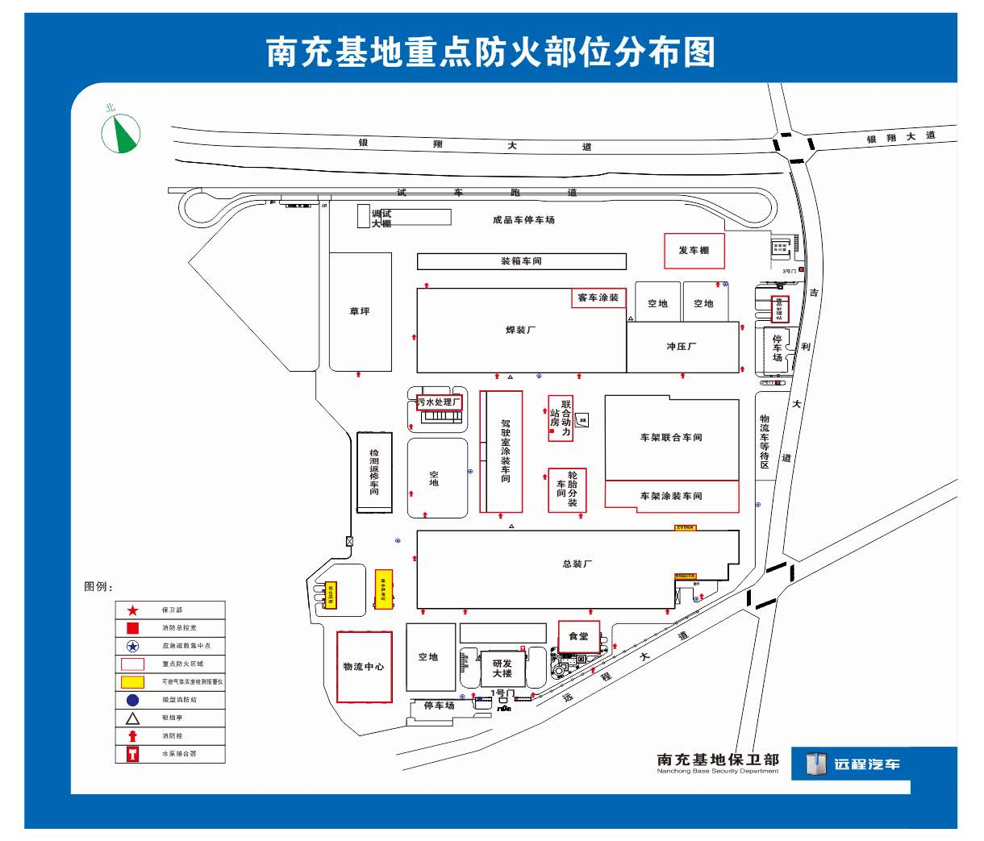

可燃气体浓度检测报警仪分布图
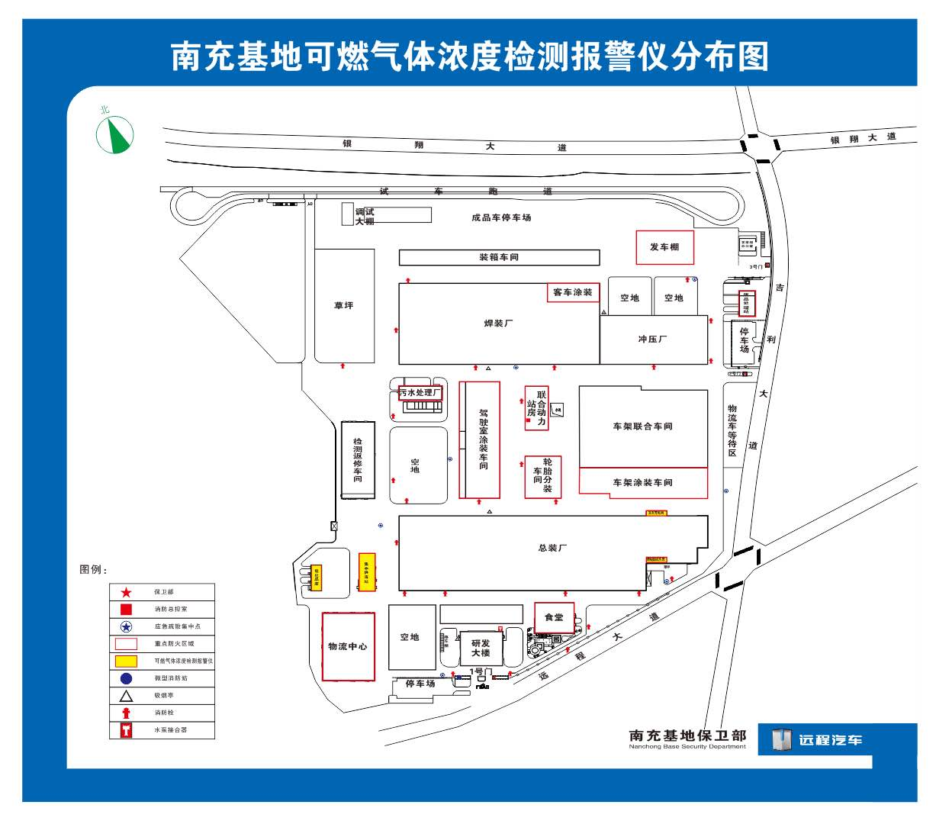

附件4 应急疏散图
